ФГБУ «Арктический и антарктический научно-исследовательский институт»
МЦД МЛ

Информационные материалы по мониторингу морского ледяного покрова Арктики и Южного Океана на основе данных ледового картирования и пассивного микроволнового зондирования SSMR-SSM/I-SSMIS-AMSR2
13.11.2017 - 21.11.2017

Контактная информация:
лаб. МЦДМЛ ААНИИ, тел. +7(812)337-3149, эл.почта: vms@aari.aq
Адрес в сети Интернет: http://wdc.aari.ru/datasets/d0042/
Содержание
Северное Полушарие 3
Рисунок 1а,б – Ледовая карта СЛО и повторяемость кромки за текущую неделю (цветовая окраска по общей сплоченности и преобладающему возрасту). 3
Рисунок 1в – Положение кромки льда и зон разреженных и сплоченных льдов СЛО за последний доступный срок на основе ледового анализа НЛЦ США 4
Рисунок 2 – Обзорная ледовая карта СЛО за текущую неделю и аналогичные периоды 2007-2016 гг. 5
Рисунок 3 – Поля распределения средневзвешенной толщины льда на основе совместной модели морского льда – океана ACNFS за текущие сутки и 2010-2016 гг. 6
Таблица 1 – Динамика изменения значений ледовитости для акваторий Северной полярной области за текущую неделю по данным наблюдений SSMR-SSM/I-SSMIS 7
Таблица 2 - Медианные значения ледовитости для Северной полярной области и 3-х меридиональных секторов за текущие 30 и 7-дневные интервалы и её аномалии от 2011-2016 гг. и интервалов 2006-2017 гг. и 1978-2017 гг. по данным наблюдений SSMR-SSM/I-SSMIS 7
Таблица 3 – Экстремальные и средние значения ледовитости для Северной полярной области и 3 меридиональных секторов за текущий 7-дневный интервал по данным наблюдений SSMR-SSM/I-SSMIS, алгоритм NASATEAM 8
Рисунок 4 – Ежедневные оценки сезонного хода ледовитости для Северной Полярной Области и её трех меридиональных секторов за период с 26.10.1978 по текущий момент времени по годам. 9
Рисунок 5 – Медианные распределения сплоченности льда за текущие 7 и 30 дневные интервалы времени и её разности относительно медианного распределения за те же промежутки за 1978-2017 и 2007-2017гг. на основе расчетов по данным SSMR-SSM/I-SSMIS,алгоритм NASATEAM . 11
Южный океан 12
Рисунок 6а,б – Ледовая карта Южного Океана за последний доступный срок на (окраска по общей сплоченности и преобладающему возрасту) 12
Рисунок 6в – Положение кромки льда и зон разреженных и сплоченных льдов Южного Океана за последний доступный срок на основе ледового анализа НЛЦ США 14
Рисунок 7 – Ежедневные оценки сезонного хода ледовитости Южного Океана и его трёх меридиональных секторов за период с 26.10.1978 по текущий момент времени по годам 15
Рисунок 8 – Медианные распределения общей сплоченности льда за текущие 7 и 30 дневные интервалы времени и её разности относительно медианного распределения за те же промежутки за периоды 1978-2017 и 2007-2017 гг. на основе расчетов по данным SSMR-SSM/I-SSMIS 15
Таблица 4 – Динамика изменения значений ледовитости для акваторий Южного океана за текущий 7-дневный интервал по данным наблюдений SSMR-SSM/I-SSMIS 16
Таблица 5 - Медианные значения ледовитости для Южного океана и 3 меридиональных секторов за текущие 30 и 7-дневные интервалы и её аномалии от 2011-2016 гг. и интервалов 2007-2017 гг. и 1978-2017 гг. по данным наблюдений SSMR-SSM/I-SSMIS, алгоритм NASATEAM……… 16
Таблица 6 – Экстремальные и средние значения ледовитости для Южного океана и 3 меридиональных секторов за текущий 7-дневный интервал по данным наблюдений SSMR-SSM/I-SSMIS, алгоритм NASATEAM 16
Земля в целом 17
Рисунок 9 – Ежедневные cглаженные окном 365 суток значения ледовитости Арктики, Антарктики и Земли в целом с 26.10.1978 на основе SSMR-SSM/I-SSMIS 17
Рисунок 10 – Ежедневные cглаженные окном 365 суток значения приведенной ледовитости Арктики, Антарктики и Земли в целом с 26.10.1978 на основе SSMR-SSM/I-SSMIS 18
Приложение 1 – Статистические значения ледовитостей по отдельным акваториям Северной Полярной Области и Южного океана 19
Таблица 7 – Средние, аномалии среднего и экстремальные значения ледовитостей для Северной полярной области и её отдельных акваторий за текущие 7 и 30 дневные промежутки времени по данным наблюдений SSMR-SSM/I-SSMIS, алгоритм NASATEAM за период 1978-2017 гг. 20
Таблица 8 – Средние, аномалии среднего и экстремальные значения ледовитостей для Южного океана и его отдельных акваторий за текущие 7 и 30 дневные интервалы времени по данным наблюдений SSMR-SSM/I-SSMIS, алгоритм NASATEAM за период 1978-2017 гг. 21
Таблица 9 – Динамика изменения значений ледовитости для акваторий Северной полярной области и Южного океана за текущую неделю по данным наблюдений SSMIS 23
Характеристика исходного материала и методика расчетов 24

Северное Полушарие
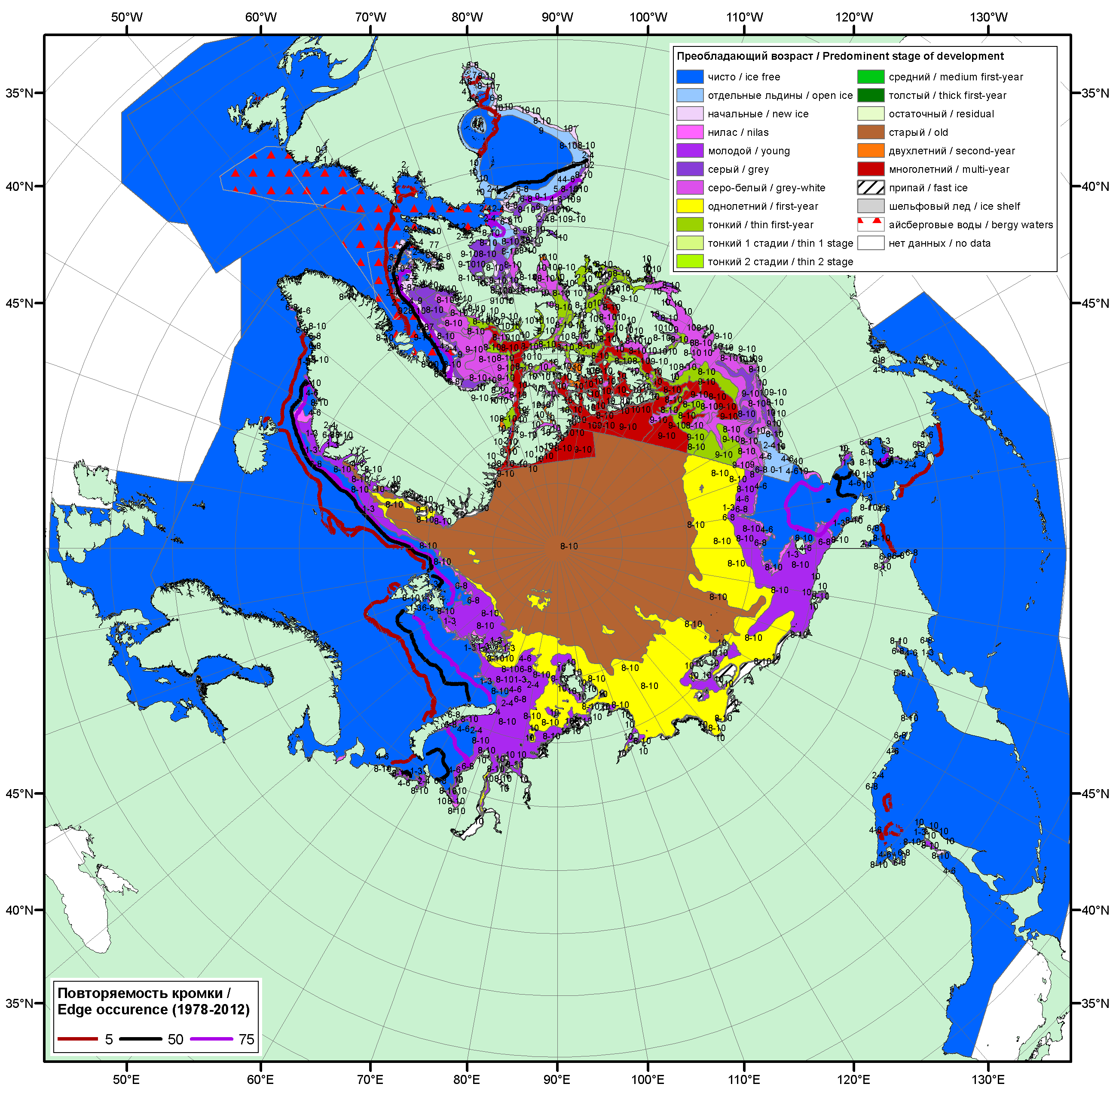

Рисунок 1а – Обзорная ледовая карта СЛО за 13.11.2017-21.11.2017 г. (цветовая раскраска по преобладающему возрасту) на основе ледового анализа ААНИИ (21.11), Канадской ледовой службы (13.11), Национального ледового центра США (16.11), положение метеорологический дрейфующих буев IABP и Argos на 21.11.2017T1200+00 и повторяемость кромки за 21-25.11 за период 1979-2012 гг. по наблюдениям SSMR-SSM/I-SSMIS (алгоритм NASATEAM).

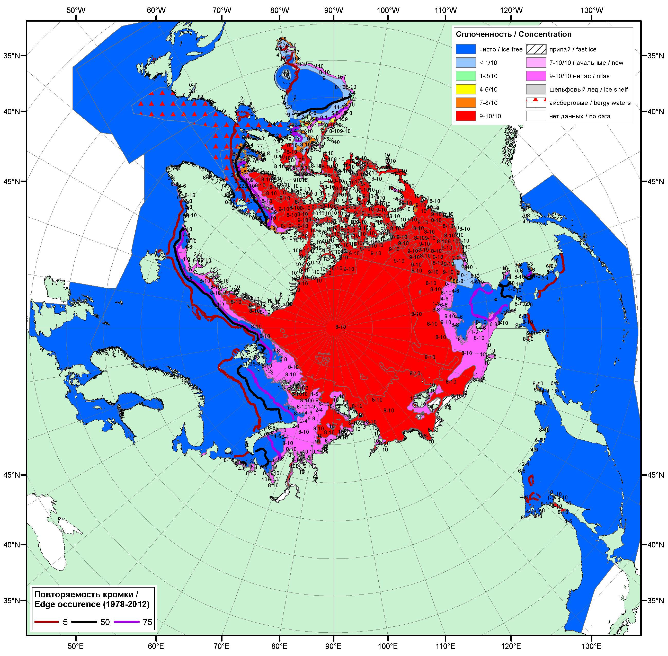

Рисунок 1б – Обзорная ледовая карта СЛО за 13.11.2017 - 21.11.2017 г. (цветовая раскраска по общей сплоченности) на основе ледового анализа ледового анализа ААНИИ (21.11), Канадской ледовой службы (13.11) и Национального ледового центра США (16.11), положение метеорологический дрейфующих буев IABP и Argos на 21.11.2017T1200+00 и повторяемость кромки за 21-25.11 за период 1979-2012 гг. по наблюдениям SSMR-SSM/I-SSMIS (алгоритм NASATEAM).

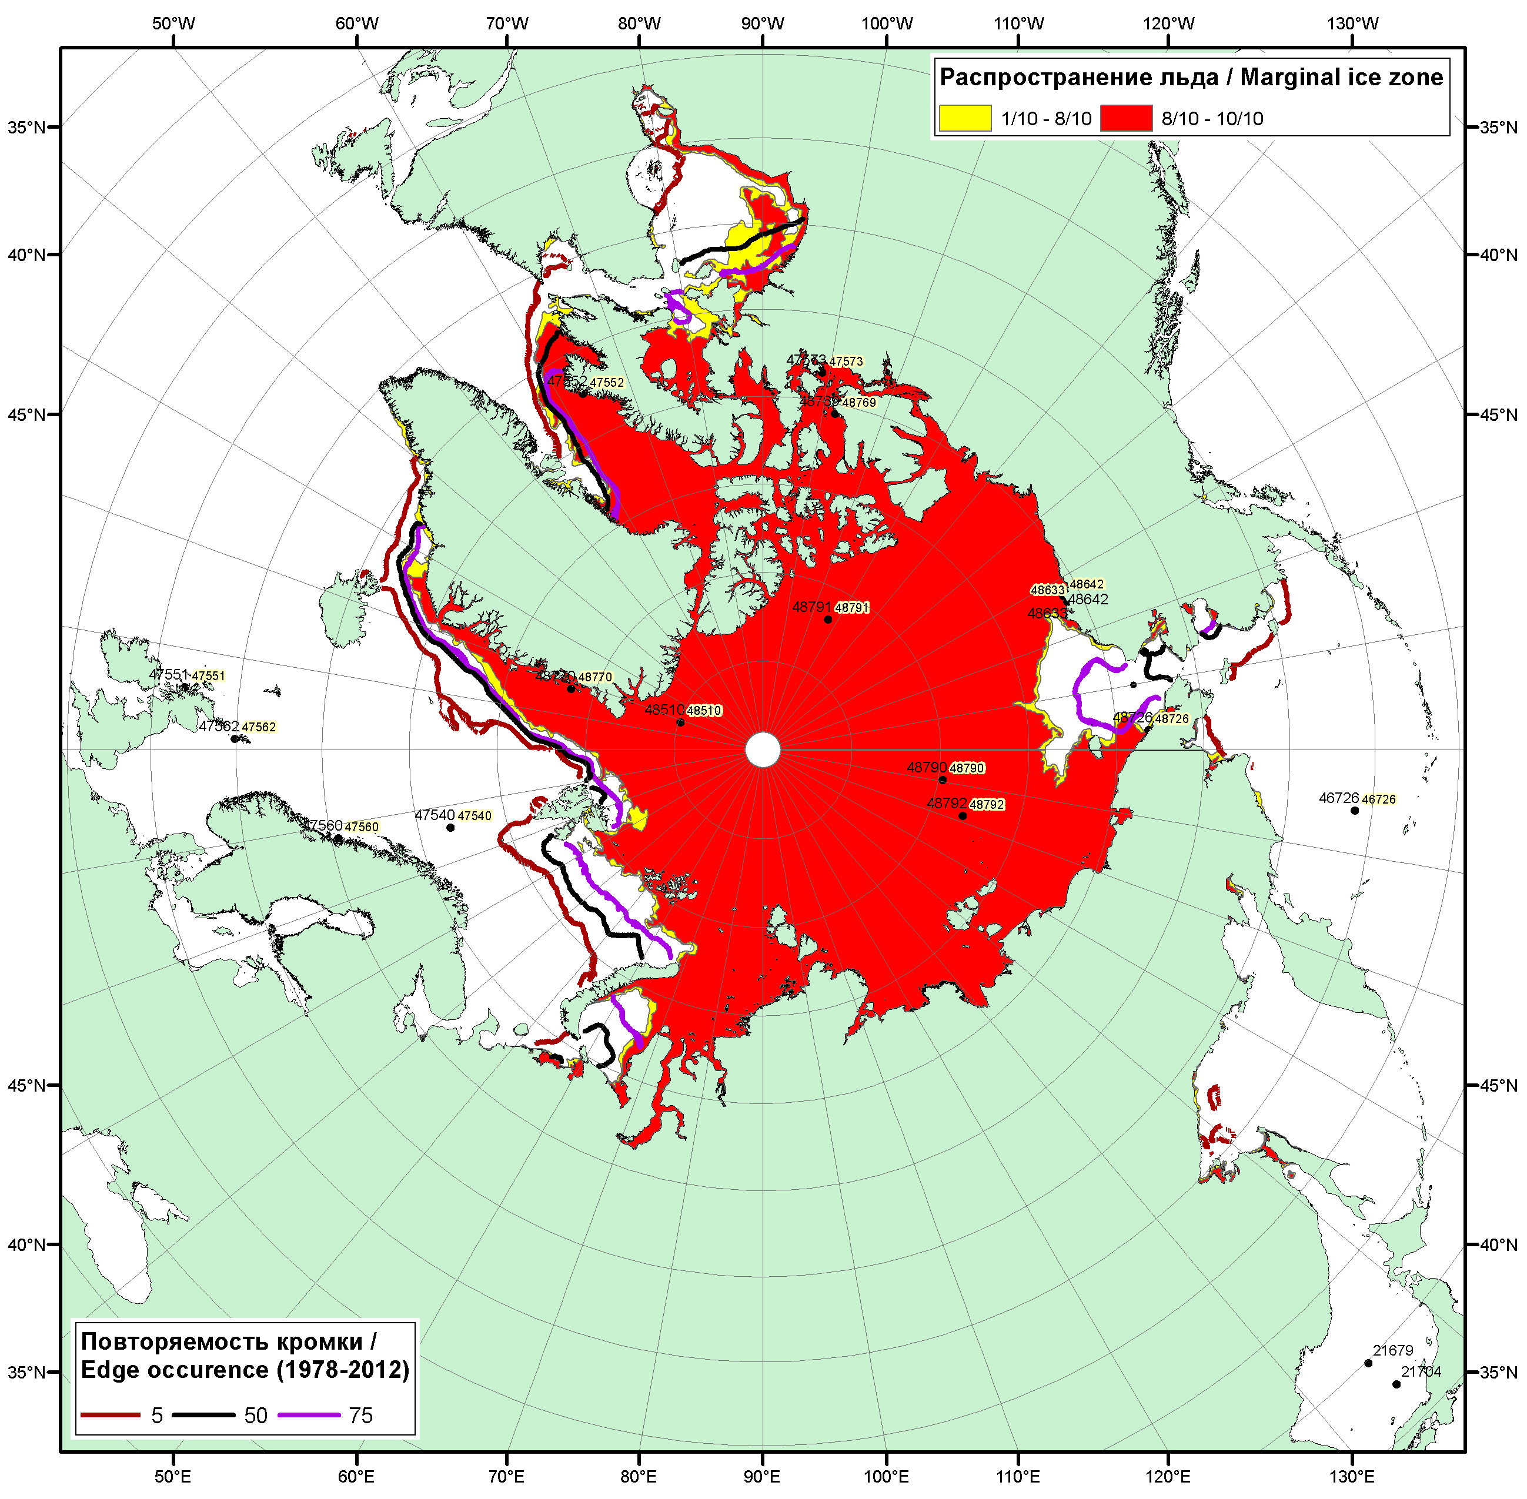

Рисунок 1в – Положение кромки льда и зон разреженных (<8/10) и сплоченных (≥8/10) льдов СЛО за 21.11.2017 г. на основе ледового анализа Национального Ледового Центра США, положение метеорологический дрейфующих буев IABP и Argos на 21.11.2017T1200+00 и повторяемость кромки за 21-25.11 за период 1979-2012 гг. по наблюдениям SSMR-SSM/I-SSMIS (алгоритм NASATEAM)

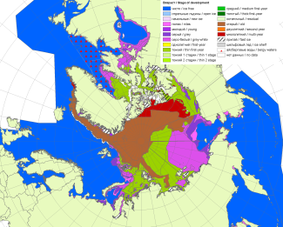 | 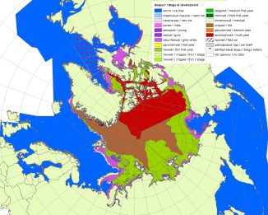 | 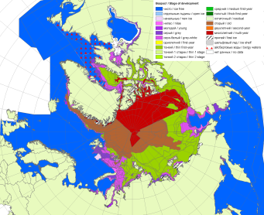
2007 | 2010 | 2011
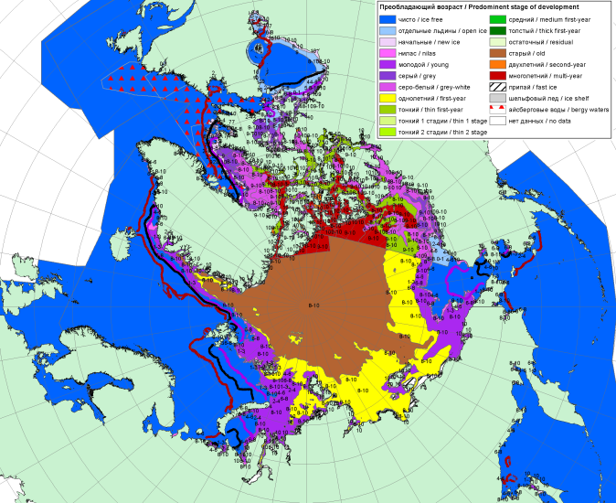  2017 |  | 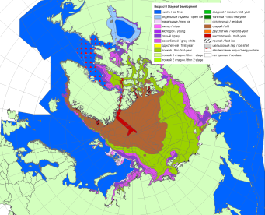
 |  | 2012
 |  | 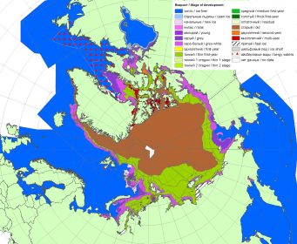
 |  | 2013
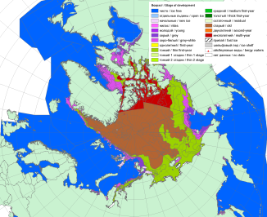 | 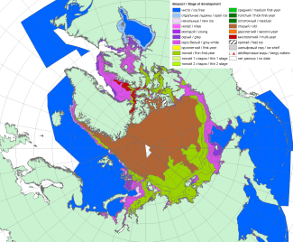 | 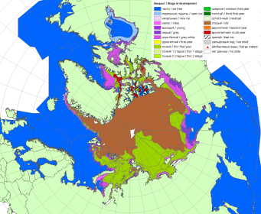
2016 | 2015 | 2014

Рисунок 2 – Обзорная ледовая карта СЛО за 13.11 - 21.11.2017 г. и аналогичные периоды 2007-2016 гг. на основе ледового анализа ААНИИ, Канадской ледовой службы и Национального ледового центра США.

Таблица 1 – Динамика изменения значений ледовитости по сравнению с предыдущей неделей для морей Северной полярной области за 13.11–19.11.2017 г. по данным наблюдений SSMR-SSM/I-SMIS
Регион | Северная полярная область | Сектор 45°W-95°E (Гренландское - Карское моря) | Сектор 95°E-170°W (моря Лаптевых - Чукотское, Берингово, Охотское) | Сектор 170°W-45°W (море Бофорта и Канадская Арктика) | Северный Ледовитый океан | Моря СМП (моря Карское-Чукотское)
Разность | 458.4 | 10.8 | 71.0 | 376.6 | 362.6 | 141.2
тыс.кв.км/сут. | 65.5 | 1.5 | 10.1 | 53.8 | 51.8 | 20.2

Таблица 2 - Медианные значения ледовитости для Северной полярной области, 3-х меридиональных секторов и моря СМП за текущие 30 и 7-дневные интервалы и её аномалии от 2012-2016 гг. и интервалов 2007-2017 гг. и 1978-2017 гг. по данным наблюдений SSMR-SSM/I-SSMIS, алгоритмы NASATEAM
Северная полярная область
Месяц | S, тыс. км2 | Аномалии, тыс км2/%
 |  | 2012 г | 2013 г | 2014 г | 2015 г | 2016 г | 2007-2017гг | 1978-2017гг
20.10-19.11 | 8552.3 | 410.4 | -547.7 | -709.9 | -451.0 | 924.4 | -191.3 | -1240.6
 |  | 5.0 | -6.0 | -7.7 | -5.0 | 12.1 | -2.2 | -12.7
13-19.11 | 9532.7 | 236.5 | -321.2 | -652.1 | -383.2 | 877.1 | -206.0 | -1127.3
 |  | 2.5 | -3.3 | -6.4 | -3.9 | 10.1 | -2.1 | -10.6
Сектор 45°W-95°E (Гренландское - Карское моря)
Месяц | S, тыс. км2 | Аномалии, тыс км2/%
 |  | 2012 г | 2013 г | 2014 г | 2015 г | 2016 г | 2007-2017гг | 1978-2017гг
20.10-19.11 | 1839.1 | 230.9 | -243.3 | -716.2 | -101.4 | 334.9 | -138.4 | -628.0
 |  | 14.4 | -11.7 | -28.0 | -5.2 | 22.3 | -7.0 | -25.5
13-19.11 | 2031.8 | 297.1 | -188.1 | -806.2 | -8.6 | 516.1 | -162.6 | -665.9
 |  | 17.1 | -8.5 | -28.4 | -0.4 | 34.1 | -7.4 | -24.7
Сектор 95°E-170°W (моря Лаптевых - Чукотское, Берингово, Охотское)
Месяц | S, тыс. км2 | Аномалии, тыс км2/%
 |  | 2012 г | 2013 г | 2014 г | 2015 г | 2016 г | 2007-2017гг | 1978-2017гг
20.10-19.11 | 3052.5 | -144.7 | -226.9 | 117.7 | -9.0 | 295.0 | -0.2 | -213.7
 |  | -4.5 | -6.9 | 4.0 | -0.3 | 10.7 | 0.0 | -6.5
13-19.11 | 3210.3 | -180.9 | -161.0 | 74.4 | -115.9 | 23.4 | -70.0 | -176.3
 |  | -5.3 | -4.8 | 2.4 | -3.5 | 0.7 | -2.1 | -5.2
Сектор 170°W-45°W (море Бофорта и Канадская Арктика)
Месяц | S, тыс. км2 | Аномалии, тыс км2/%
 |  | 2012 г | 2013 г | 2014 г | 2015 г | 2016 г | 2007-2017гг | 1978-2017гг
20.10-19.11 | 3660.7 | 324.2 | -77.4 | -111.4 | -340.6 | 294.5 | -52.7 | -398.9
 |  | 9.7 | -2.1 | -3.0 | -8.5 | 8.7 | -1.4 | -9.8
13-19.11 | 4290.5 | 120.3 | 28.0 | 79.6 | -258.7 | 337.6 | 26.9 | -285.1
 |  | 2.9 | 0.7 | 1.9 | -5.7 | 8.5 | 0.6 | -6.2
Северный Ледовитый океан
Месяц | S, тыс. км2 | Аномалии, тыс км2/%
 |  | 2012 г | 2013 г | 2014 г | 2015 г | 2016 г | 2007-2017гг | 1978-2017гг
20.10-19.11 | 8325.4 | 413.4 | -579.1 | -745.3 | -385.2 | 866.9 | -178.7 | -1116.6
 |  | 5.2 | -6.5 | -8.2 | -4.4 | 11.6 | -2.1 | -11.8
13-19.11 | 9157.2 | 221.9 | -382.6 | -766.7 | -244.2 | 716.7 | -203.7 | -975.0
 |  | 2.5 | -4.0 | -7.7 | -2.6 | 8.5 | -2.2 | -9.6
Моря СМП (моря Карское-Чукотское)
Месяц | S, тыс. км2 | Аномалии, тыс км2/%
 |  | 2012 г | 2013 г | 2014 г | 2015 г | 2016 г | 2007-2017гг | 1978-2017гг
20.10-19.11 | 1996.3 | -6.8 | -441.2 | -232.3 | -84.9 | 566.2 | -53.9 | -488.5
 |  | -0.3 | -18.1 | -10.4 | -4.1 | 39.6 | -2.6 | -19.7
13-19.11 | 2305.8 | -44.5 | -291.4 | -215.6 | -168.1 | 365.2 | -115.2 | -405.7
 |  | -1.9 | -11.2 | -8.6 | -6.8 | 18.8 | -4.8 | -15.0

Таблица 3 – Экстремальные и средние значения ледовитости для Северной полярной области, 3 меридиональных секторов и моря СМП за текущий 7-дневный интервал по данным наблюдений SSMR-SSM/I-SSMIS, алгоритмы NASATEAM
Северная полярная область
Месяц | Минимальное знач. | Максимальное знач. | Среднее знач. | Медиана
13-19.11 | 8539.1  19.11.2016 | 12030.9  16.11.1982 | 10660.0 | 10727.6
Сектор 45°W-95°E (Гренландское - Карское моря)
Месяц | Минимальное знач. | Максимальное знач. | Среднее знач. | Медиана
13-19.11 | 1455.4  19.11.2016 | 3376.5  16.11.1982 | 2697.7 | 2807.1
Сектор 95°E-170°W (моря Лаптевых - Чукотское, Берингово, Охотское)
Месяц | Минимальное знач. | Максимальное знач. | Среднее знач. | Медиана
13-19.11 | 3118.0  18.11.2014 | 3630.0  13.11.1999 | 3386.6 | 3396.9
Сектор 170°W-45°W (море Бофорта и Канадская Арктика)
Месяц | Минимальное знач. | Максимальное знач. | Среднее знач. | Медиана
13-19.11 | 3899.9  13.11.2016 | 5589.0  19.11.1986 | 4575.6 | 4535.8
Северный Ледовитый океан
Месяц | Минимальное знач. | Максимальное знач. | Среднее знач. | Медиана
13-19.11 | 8316.6  19.11.2016 | 11288.2  19.11.1978 | 10132.2 | 10259.4
Моря СМП (моря Карское-Чукотское)
Месяц | Минимальное знач. | Максимальное знач. | Среднее знач. | Медиана
13-19.11 | 1891.3  19.11.2016 | 3025.9  19.11.1999 | 2711.5 | 2743.8

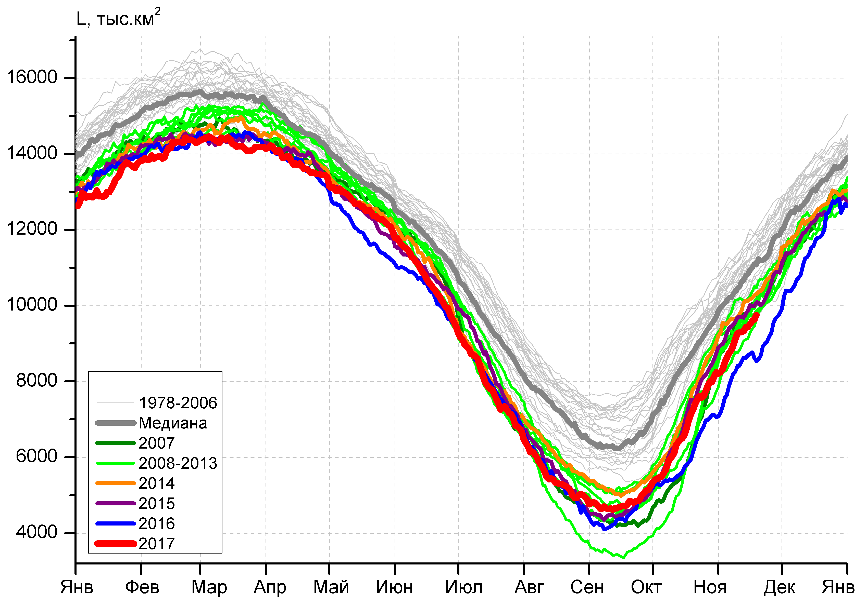 | 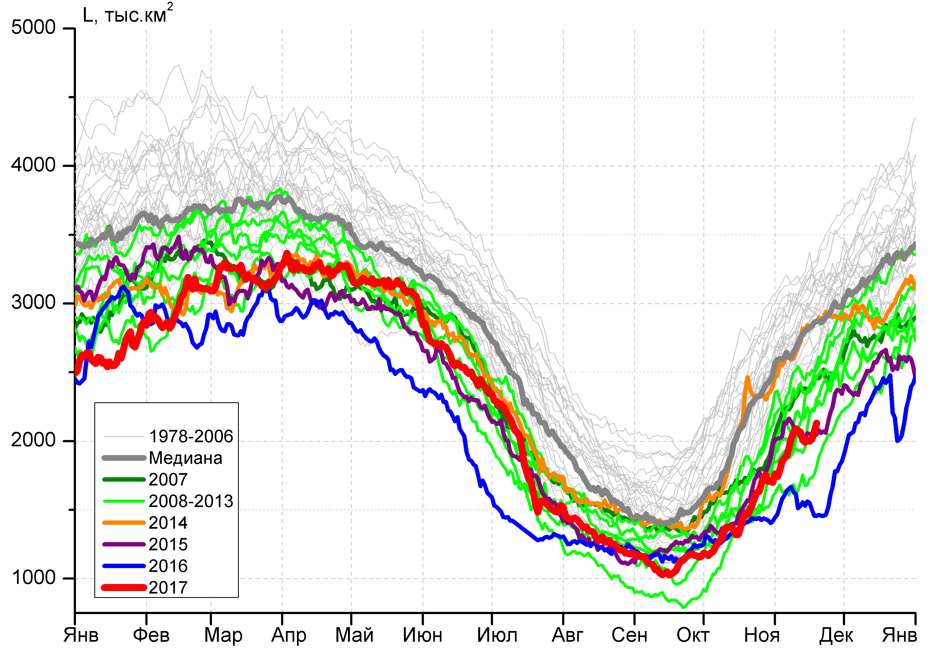
а) | б)
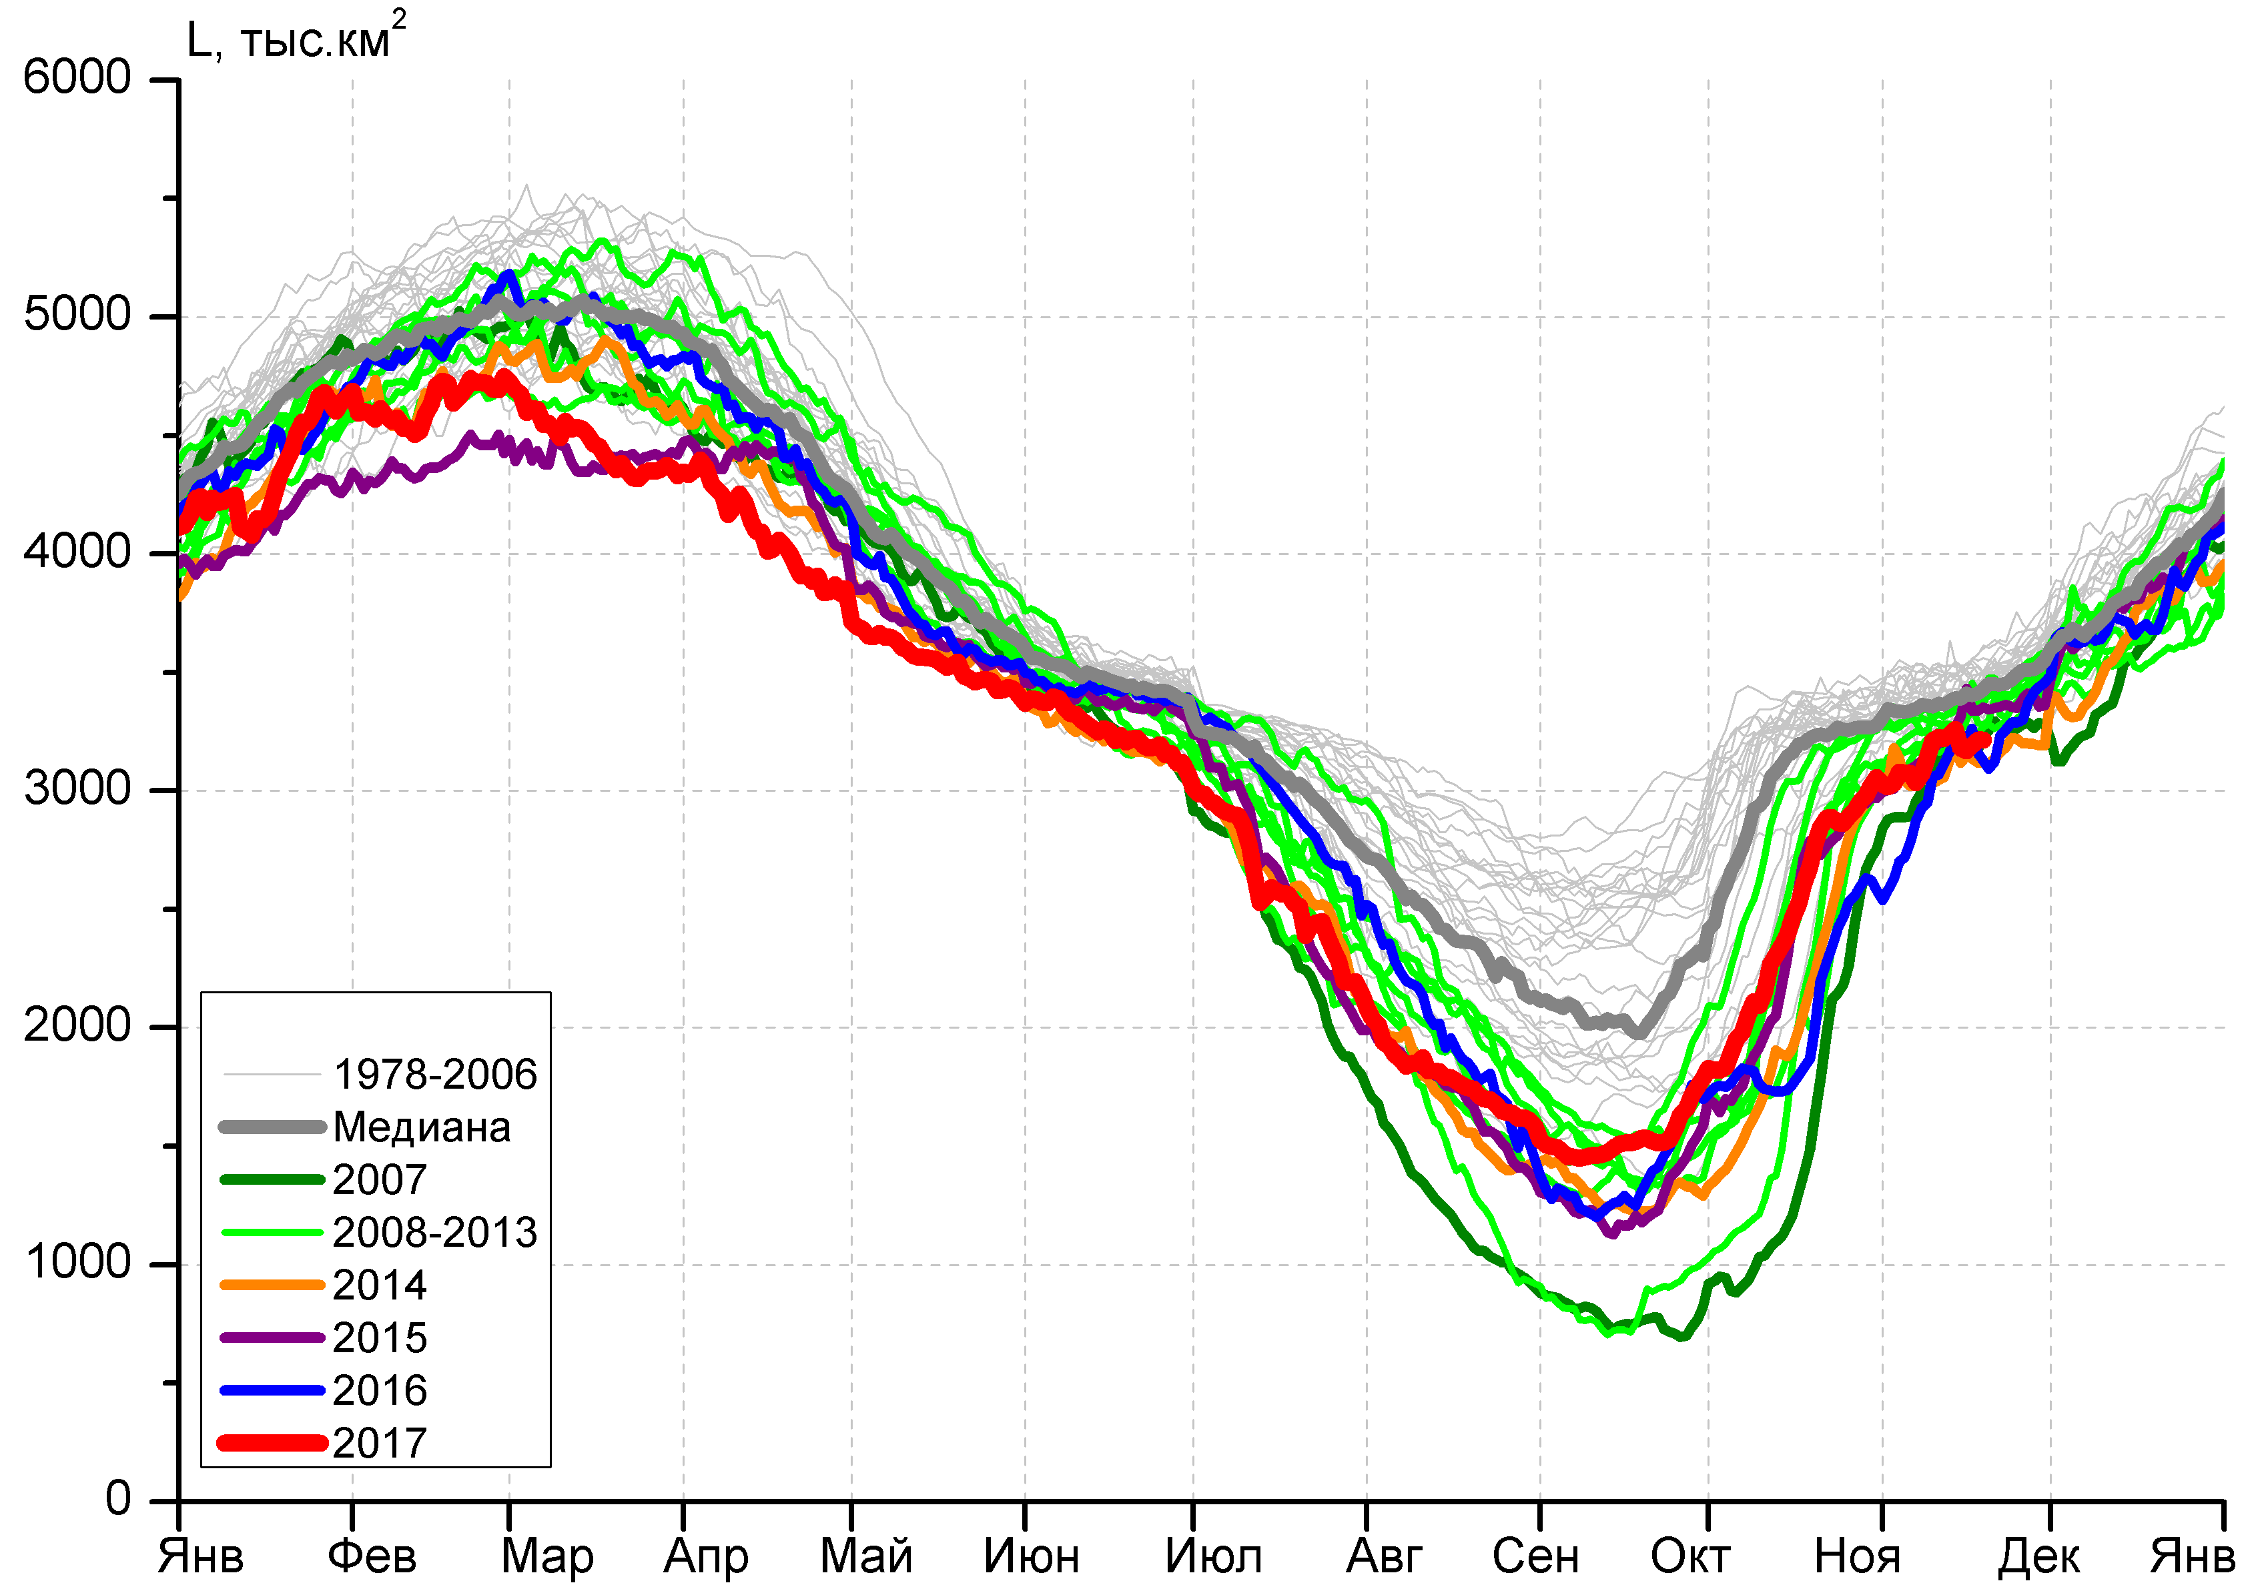 | 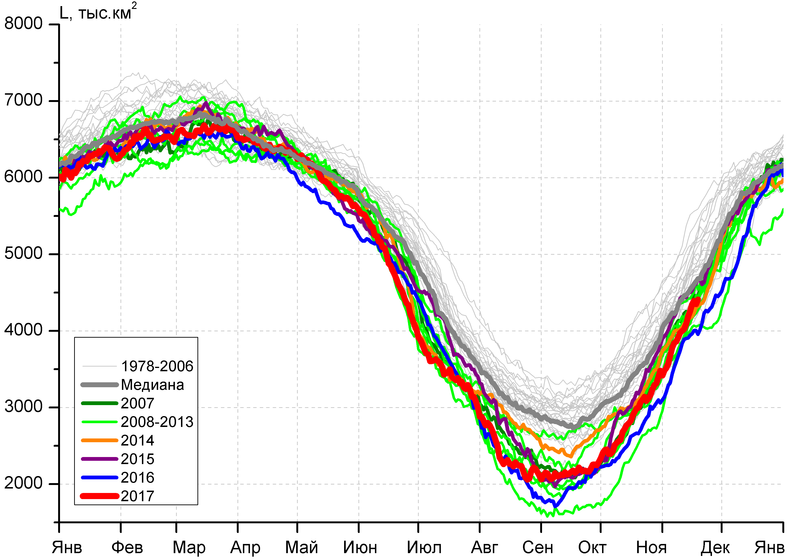
в) | г)
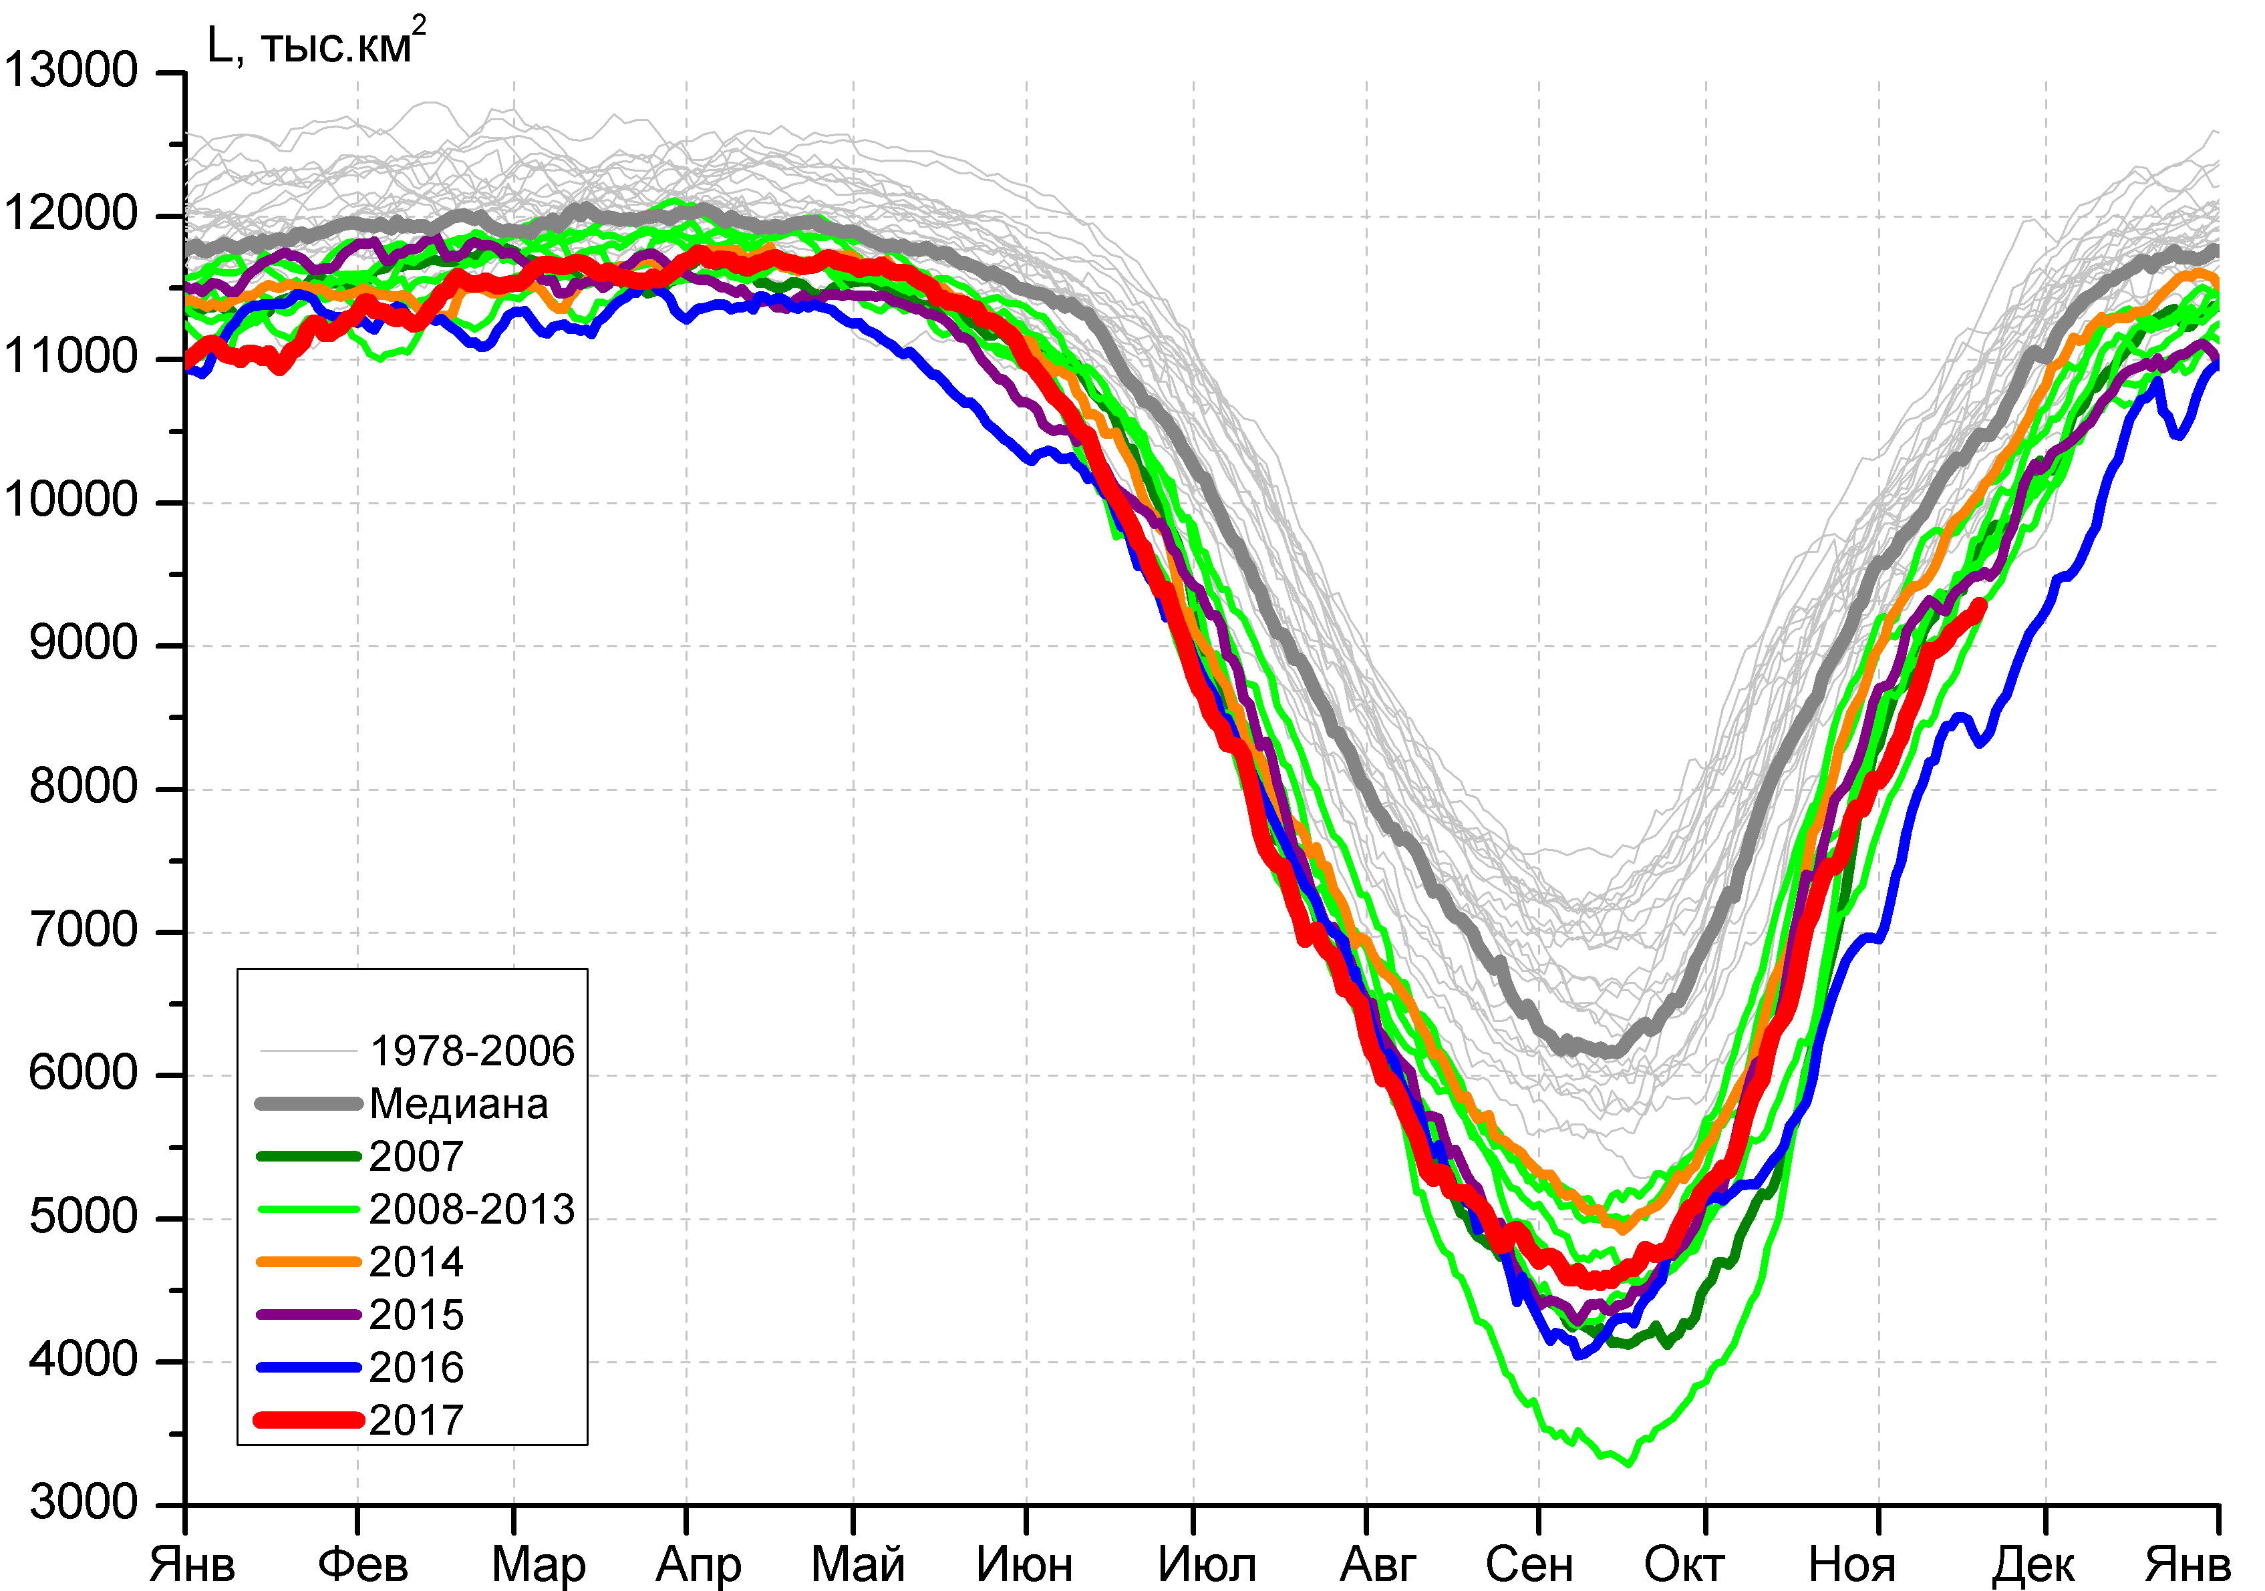 |  | 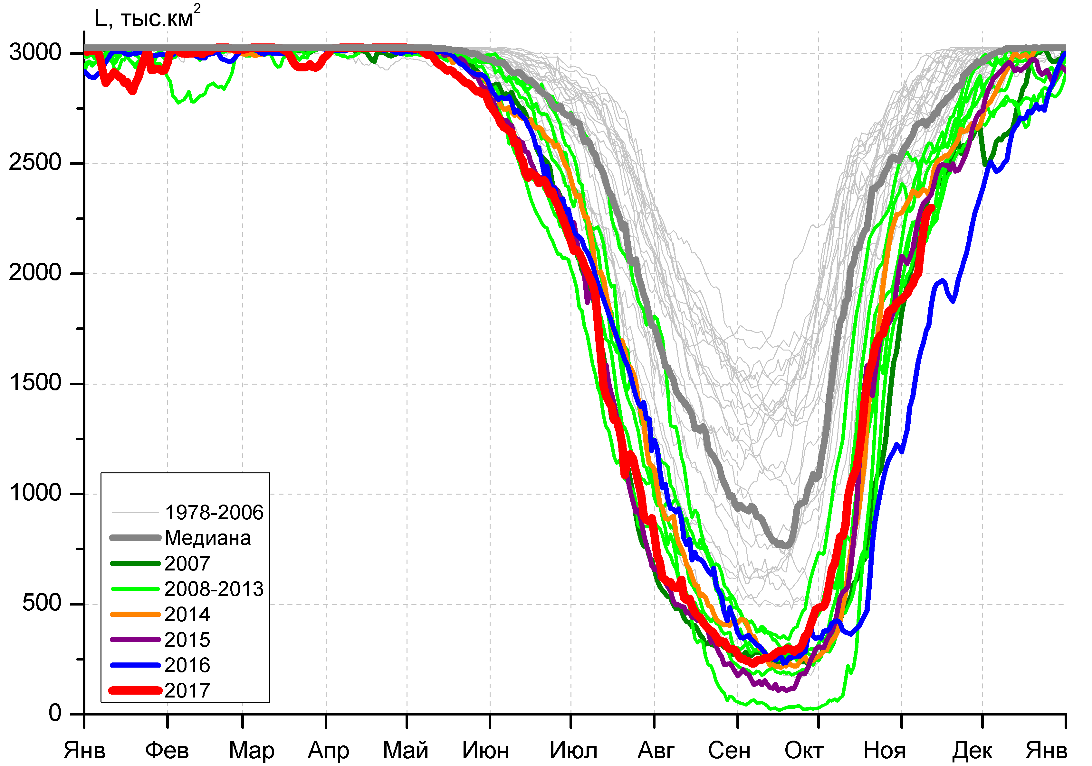
д) |  | е)

Рисунок 4 – Ежедневные оценки сезонного хода ледовитости для Северной Полярной Области и трех меридиональных секторов за период 26.10.1978 - 19.11.2017 по годам на основе расчетов по данным SSMR-SSM/I-SSMIS, алгоритмы NASATEAM: а) Северная полярная область, б) сектор 45°W-95°E (Гренландское – Карское моря), в) сектор 95°E-170°W (моря Лаптевых – Чукотское и Берингово, Охотское), г) сектор 170°W-45°W (море Бофорта и Канадская Арктика), д) Северный Ледовитый океан, е) Северный морской путь (Карское - Чукотское моря).

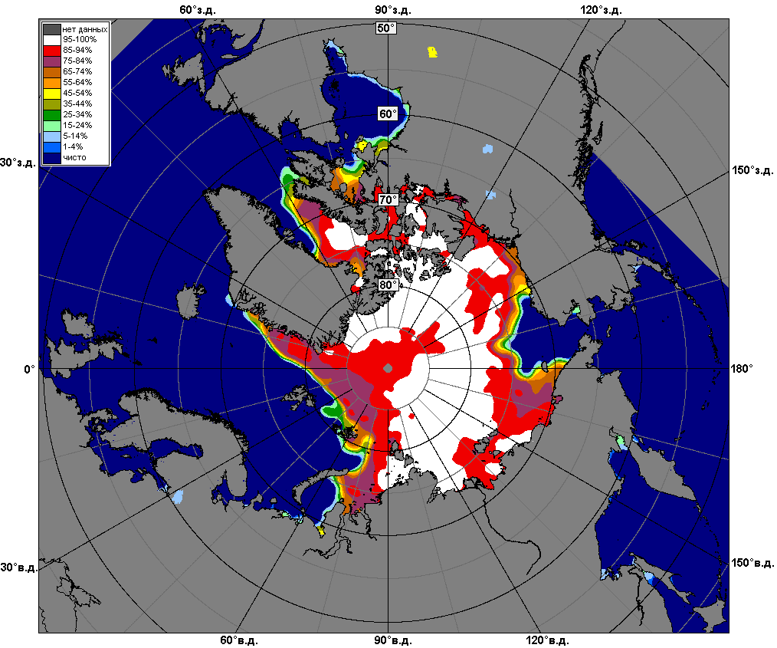 | 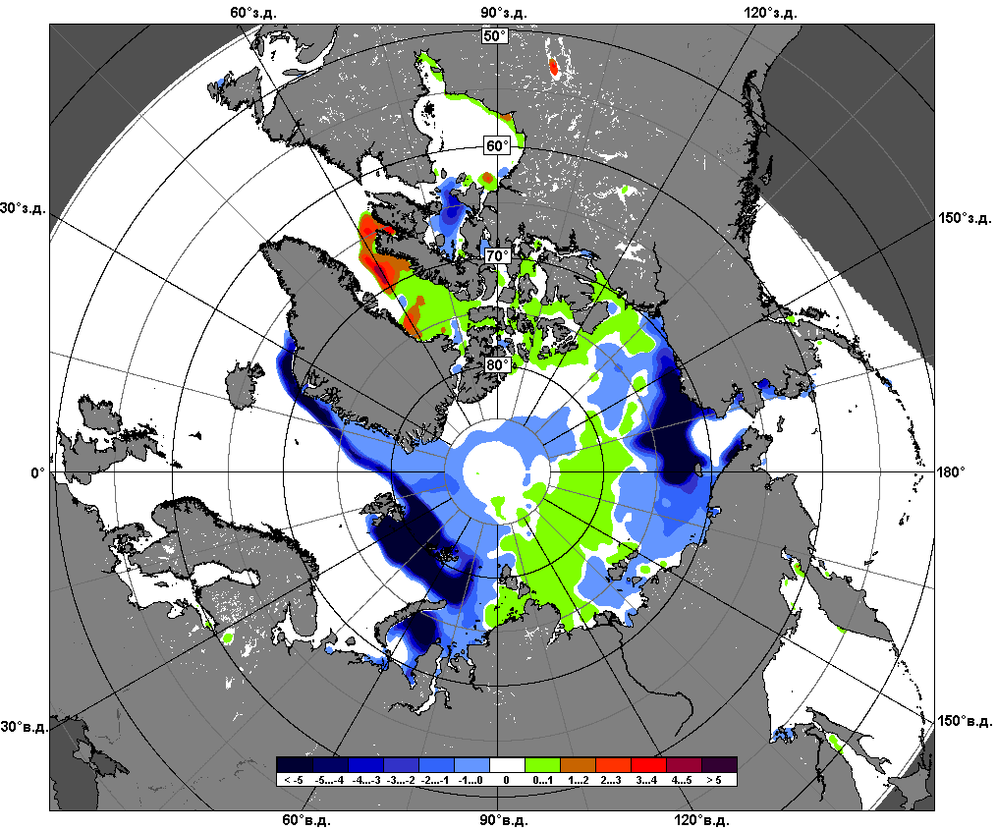 | 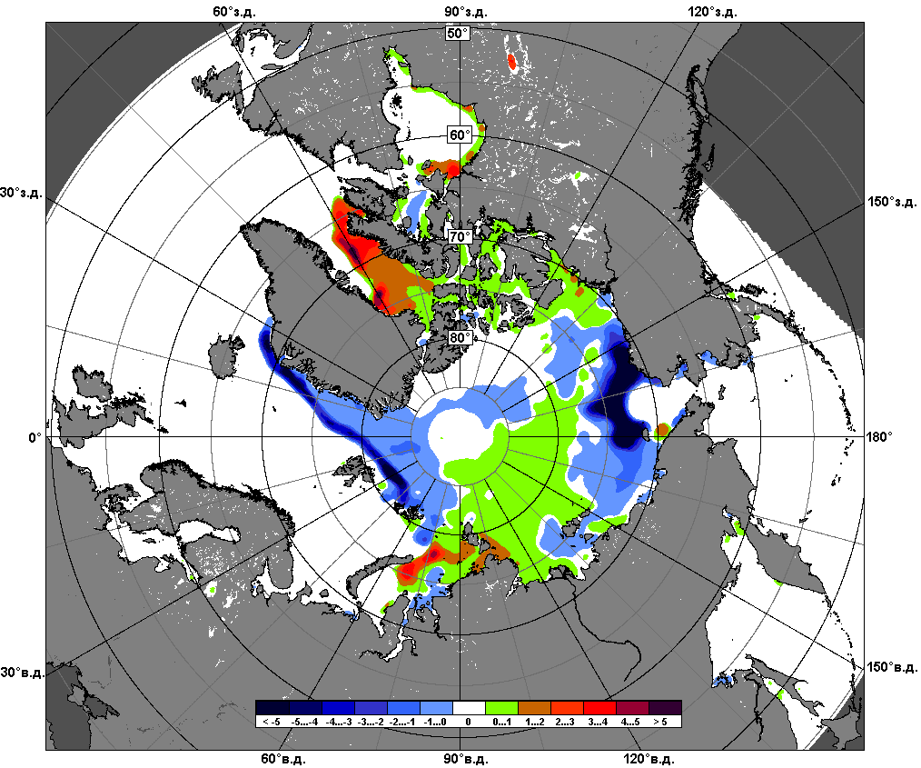
 | 13.11 – 19.11
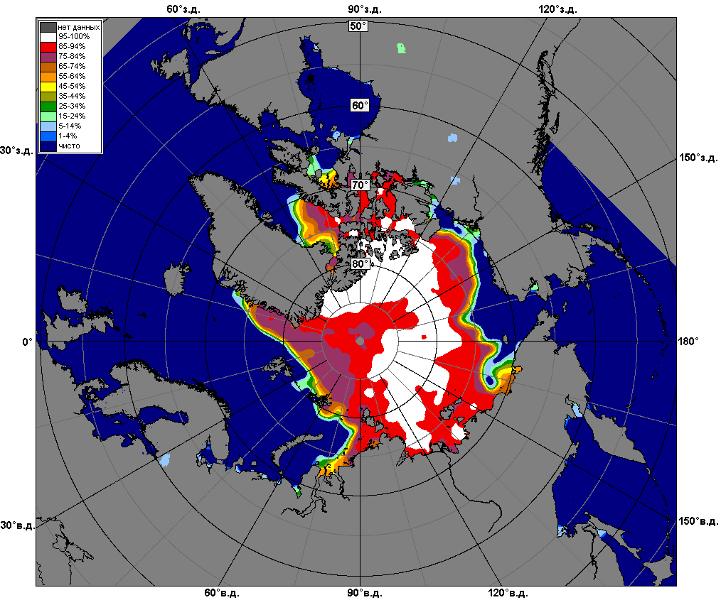 | 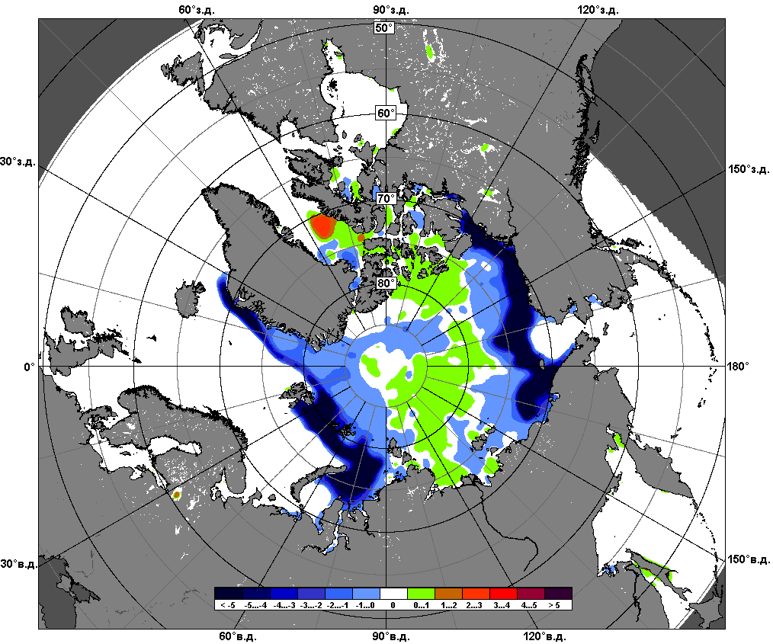 | 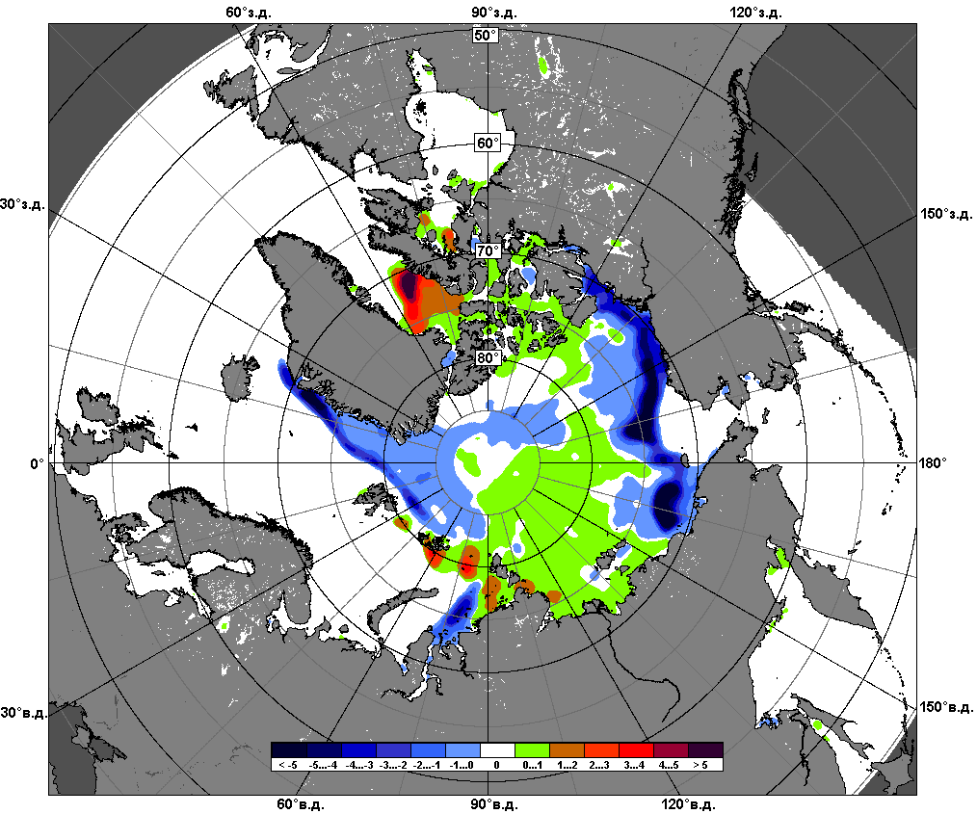
 | 20.10 – 19.11

Рисунок 5 – Медианные распределения сплоченности льда за текущие 7 и 30-дневные промежутки и её разности относительно медианного распределения за те же месяца за периоды 1979-2017 (центр) и 2007-2017 гг. (справа) на основе расчетов по данным SSMR-SSM/I-SSMIS, алгоритмы NASATEAM.

Южный океан

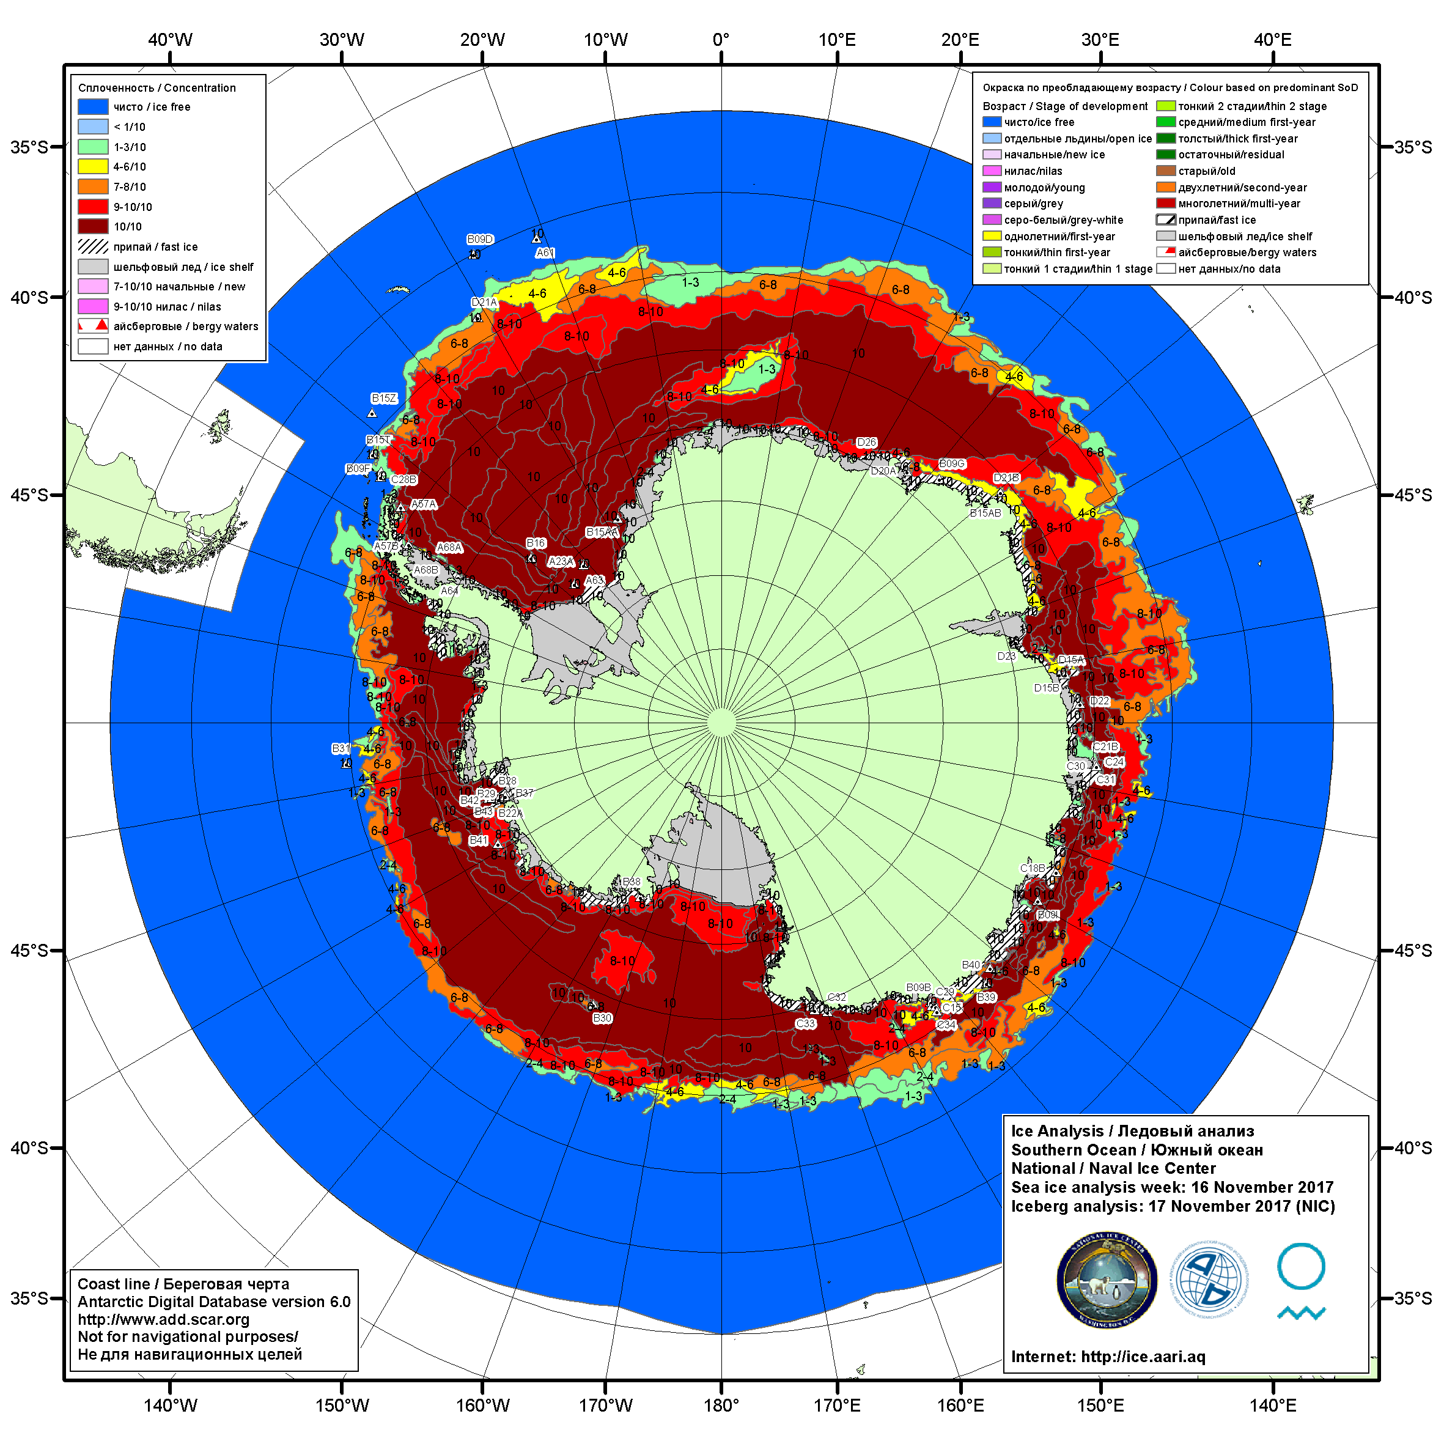

Рисунок 6а – Ледовая карта Южного океана (цветовая окраска по общей сплоченности) и расположение крупных айсбергов на основе информации совместного ледового анализа НЛЦ США, ААНИИ и НМИ (Норвегия) за 16.11.2017.

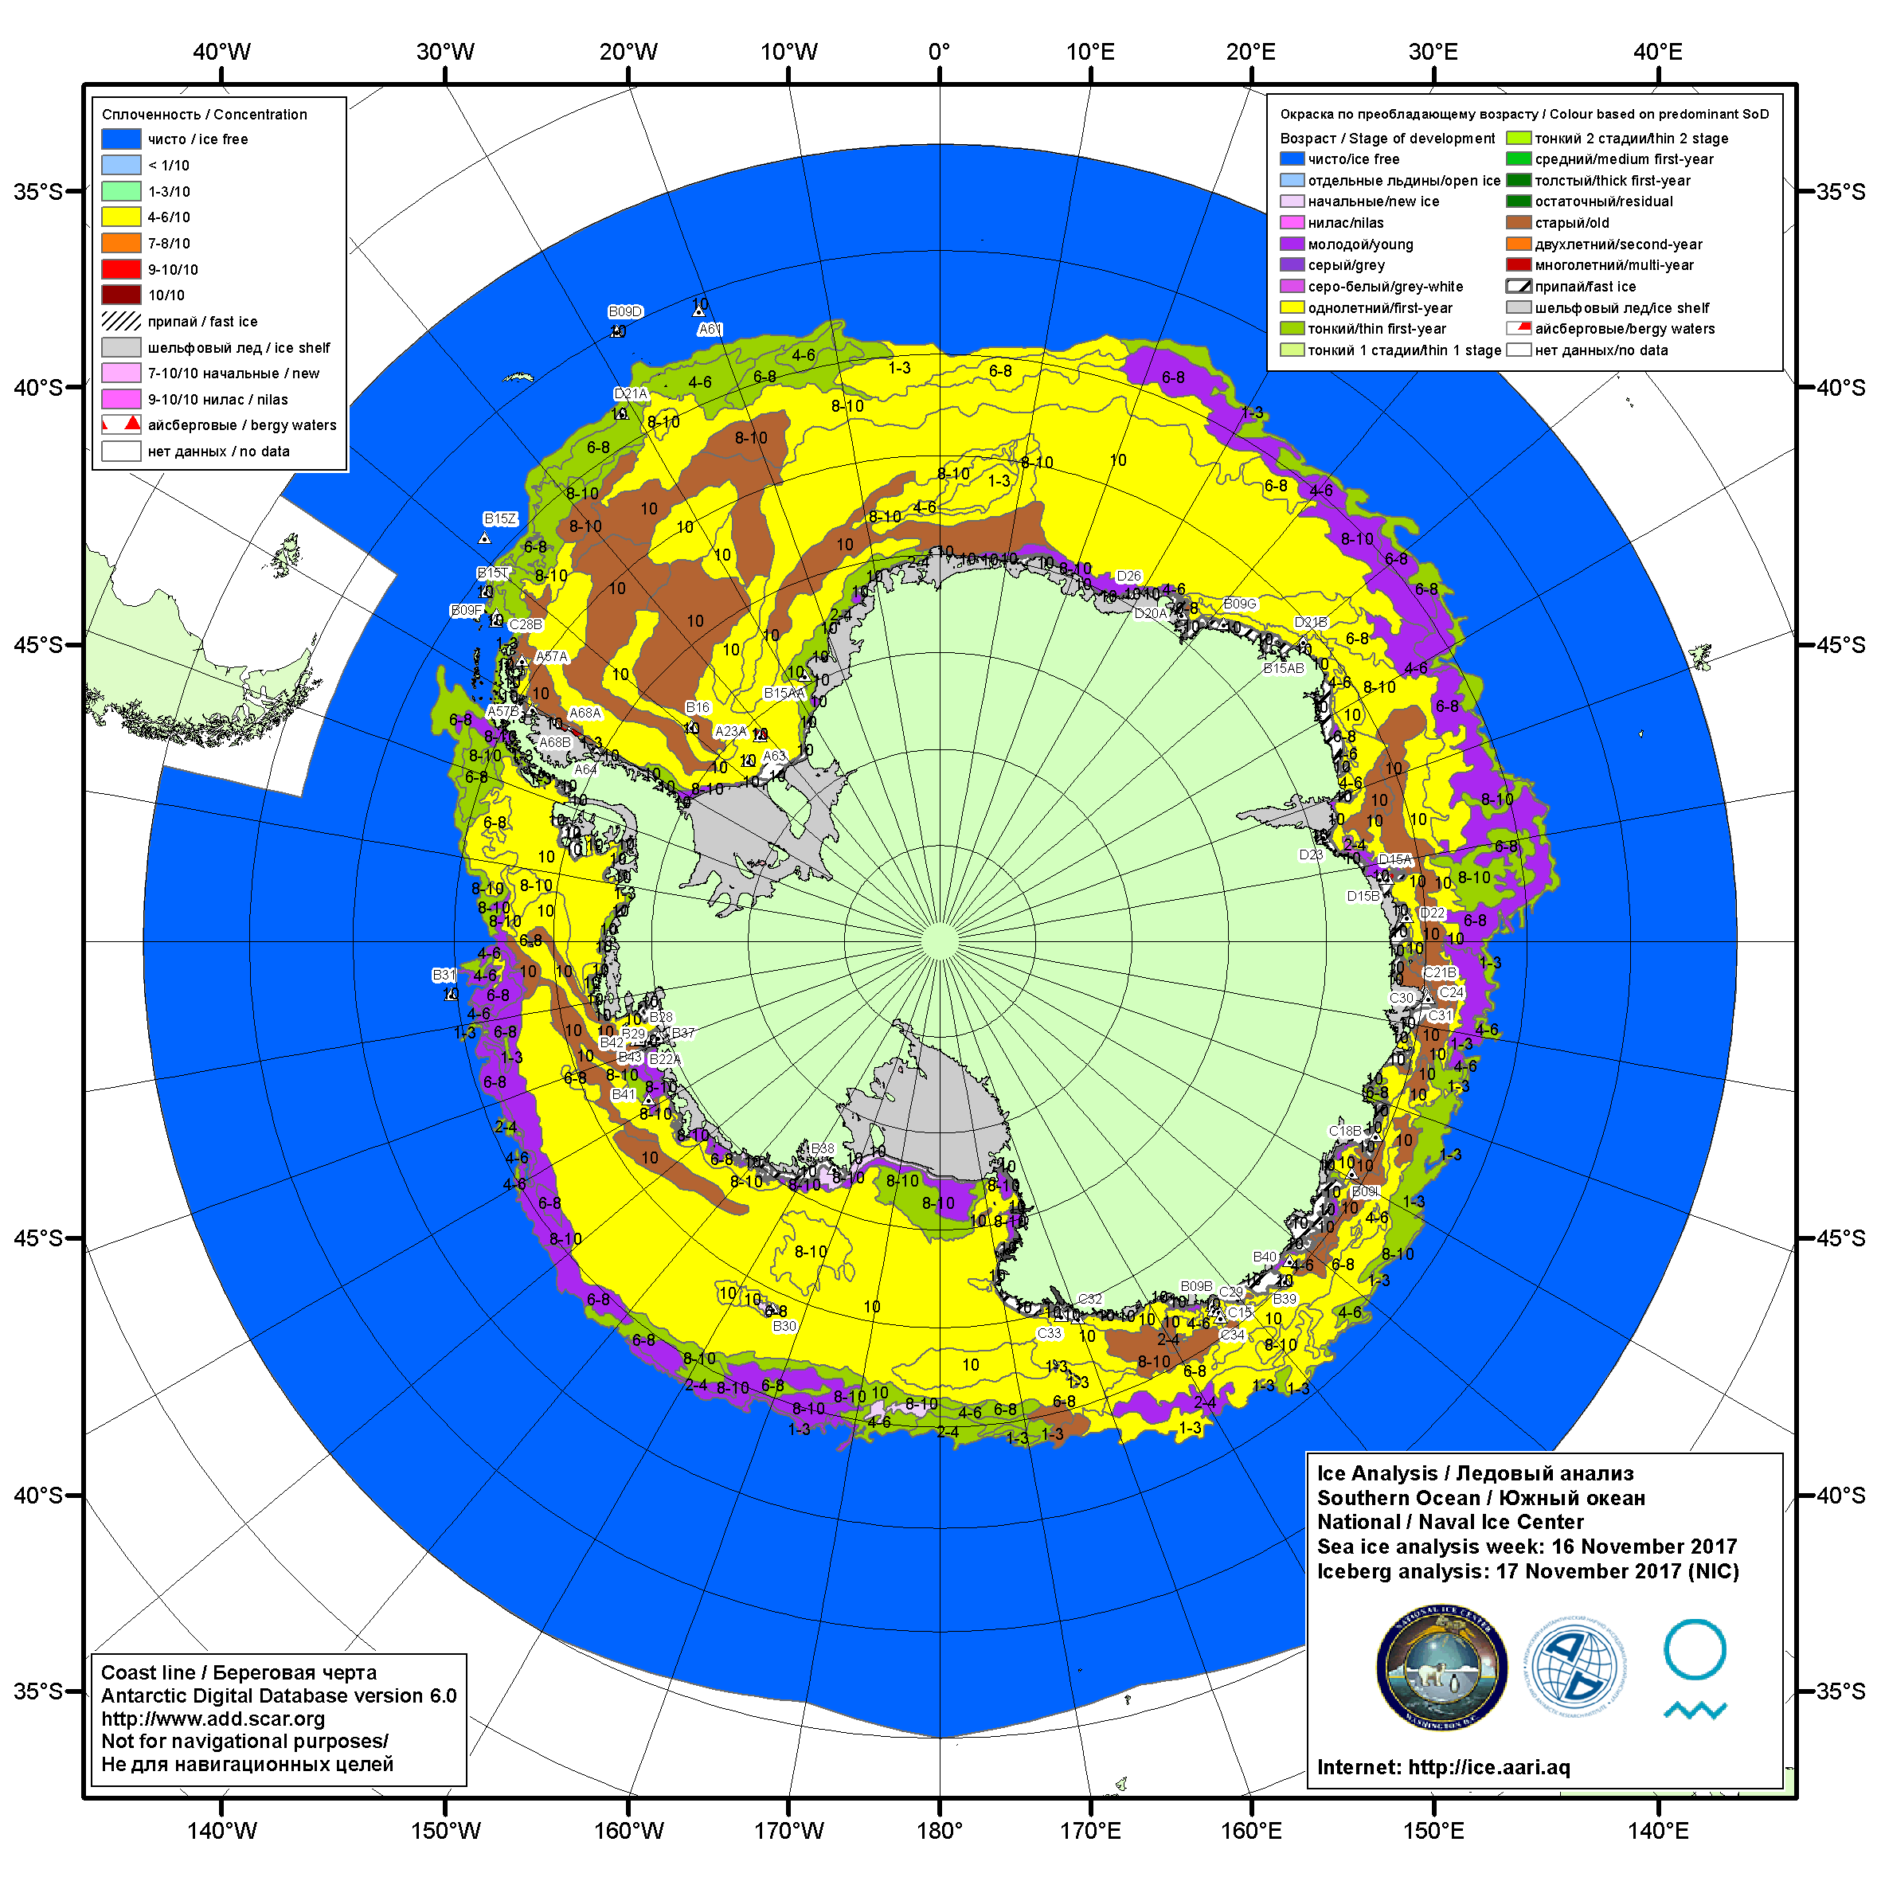

Рисунок 6б – Ледовая карта Южного океана (цветовая окраска по возрасту) и расположение крупных айсбергов на основе информации совместного ледового анализа НЛЦ США, ААНИИ и НМИ (Норвегия) за 16.11.2017.

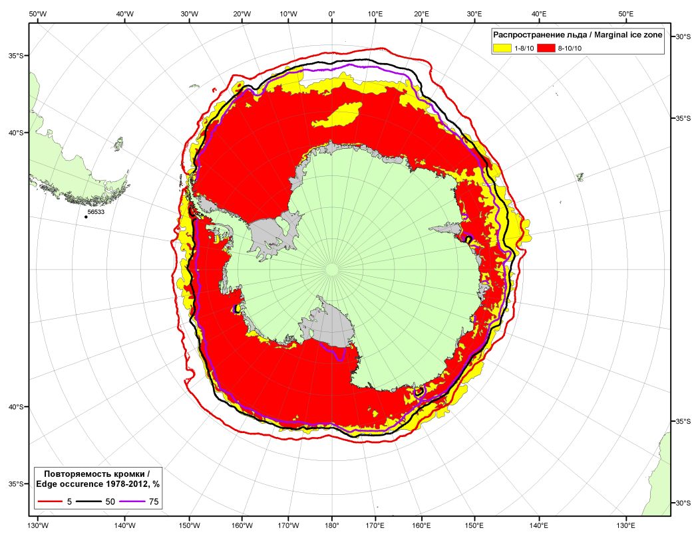

Рисунок 6в – Положение кромки льда и зон разреженных (<8/10) и сплоченных (≥8/10) льдов Южного океана за 21.11.2017 г. на основе ледового анализа Национального Ледового Центра США, положение метеорологический дрейфующих буев IABP и Argos на 21.11.2017T1200+00 и повторяемость кромки за 21-25.11 за период 1979-2012 гг. по наблюдениям SSMR-SSM/I-SSMIS (алгоритм NASATEAM.

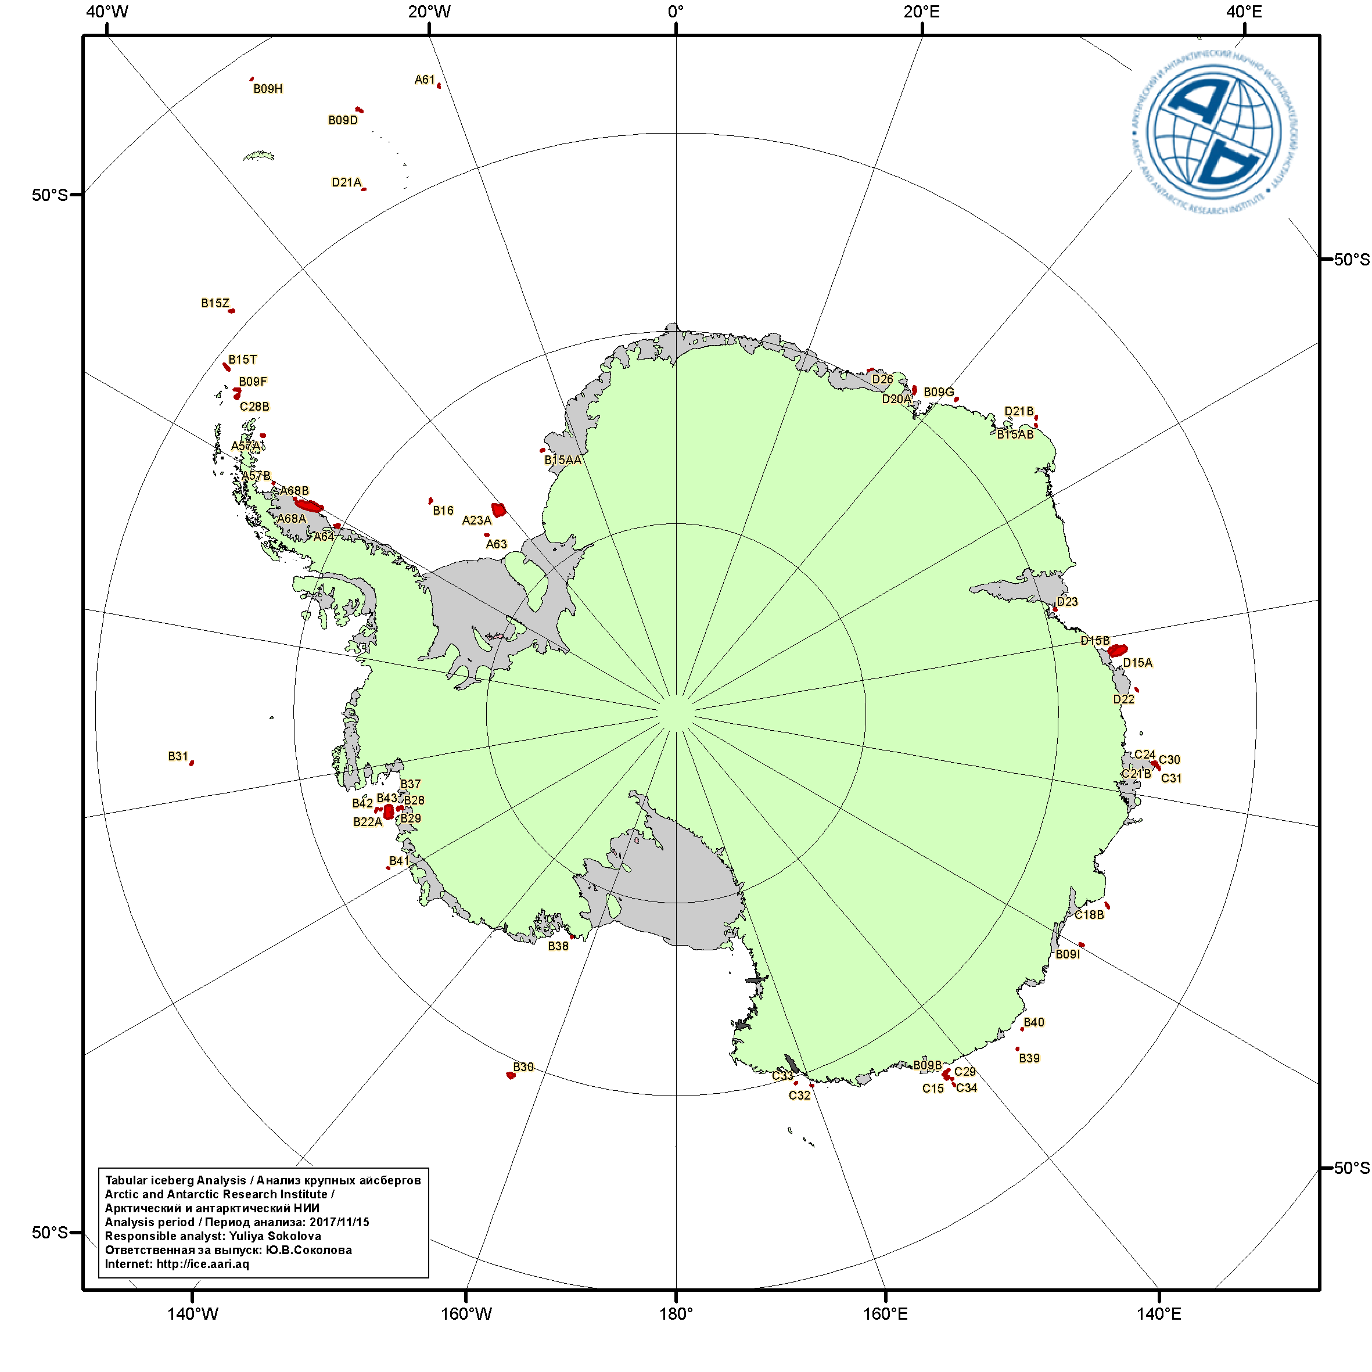
Рисунок 6г – Анализ ААНИИ крупных айсбергов Южного океана за 15.11.2017.

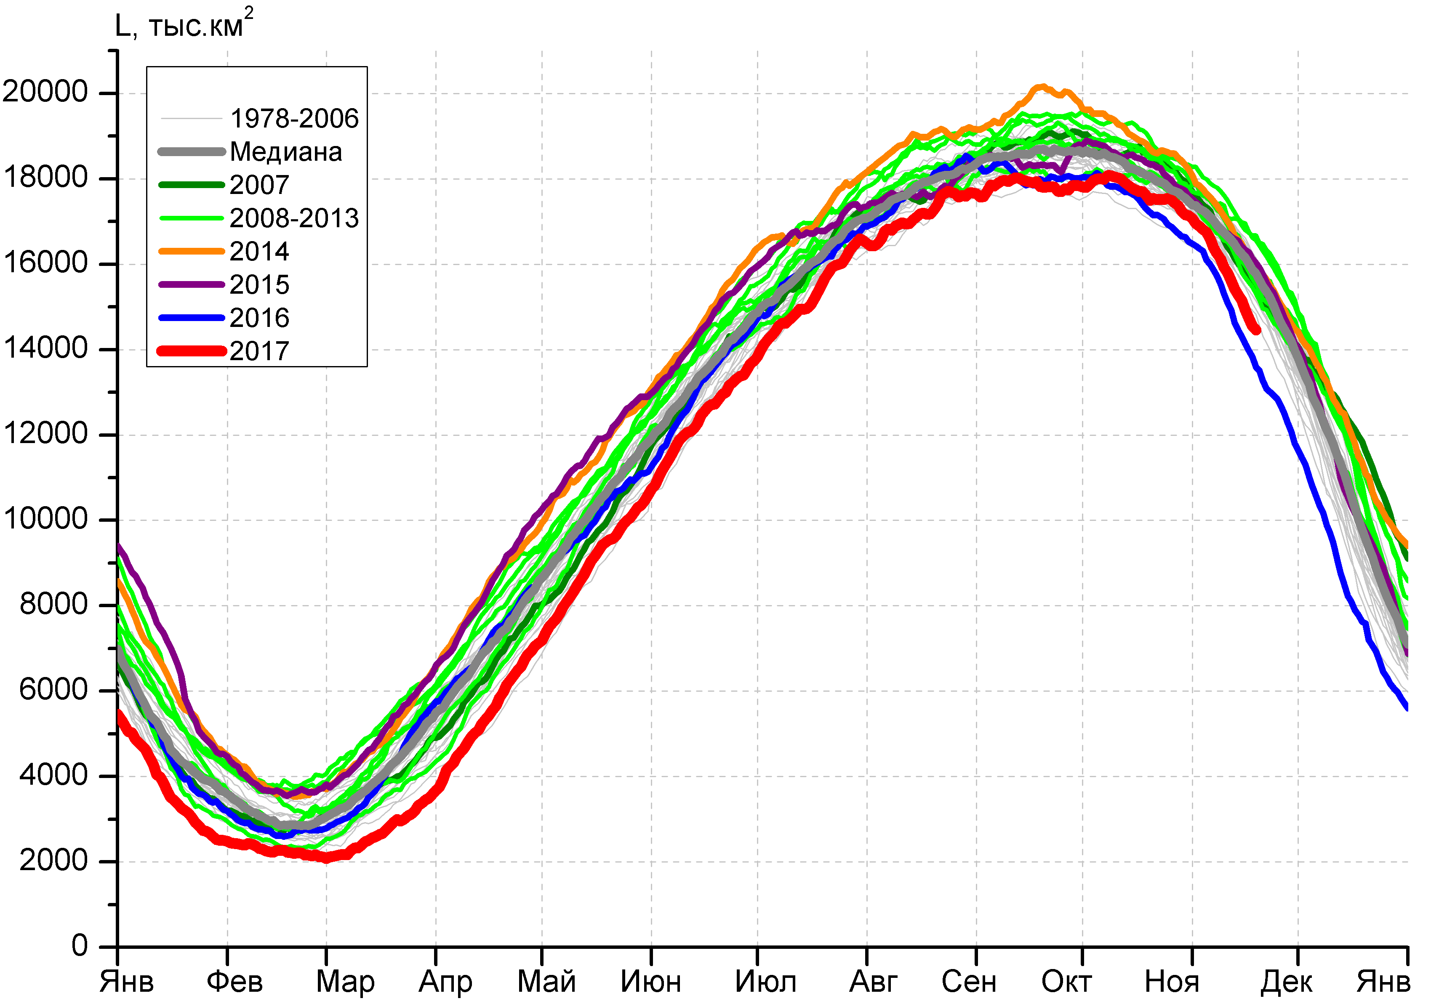 | 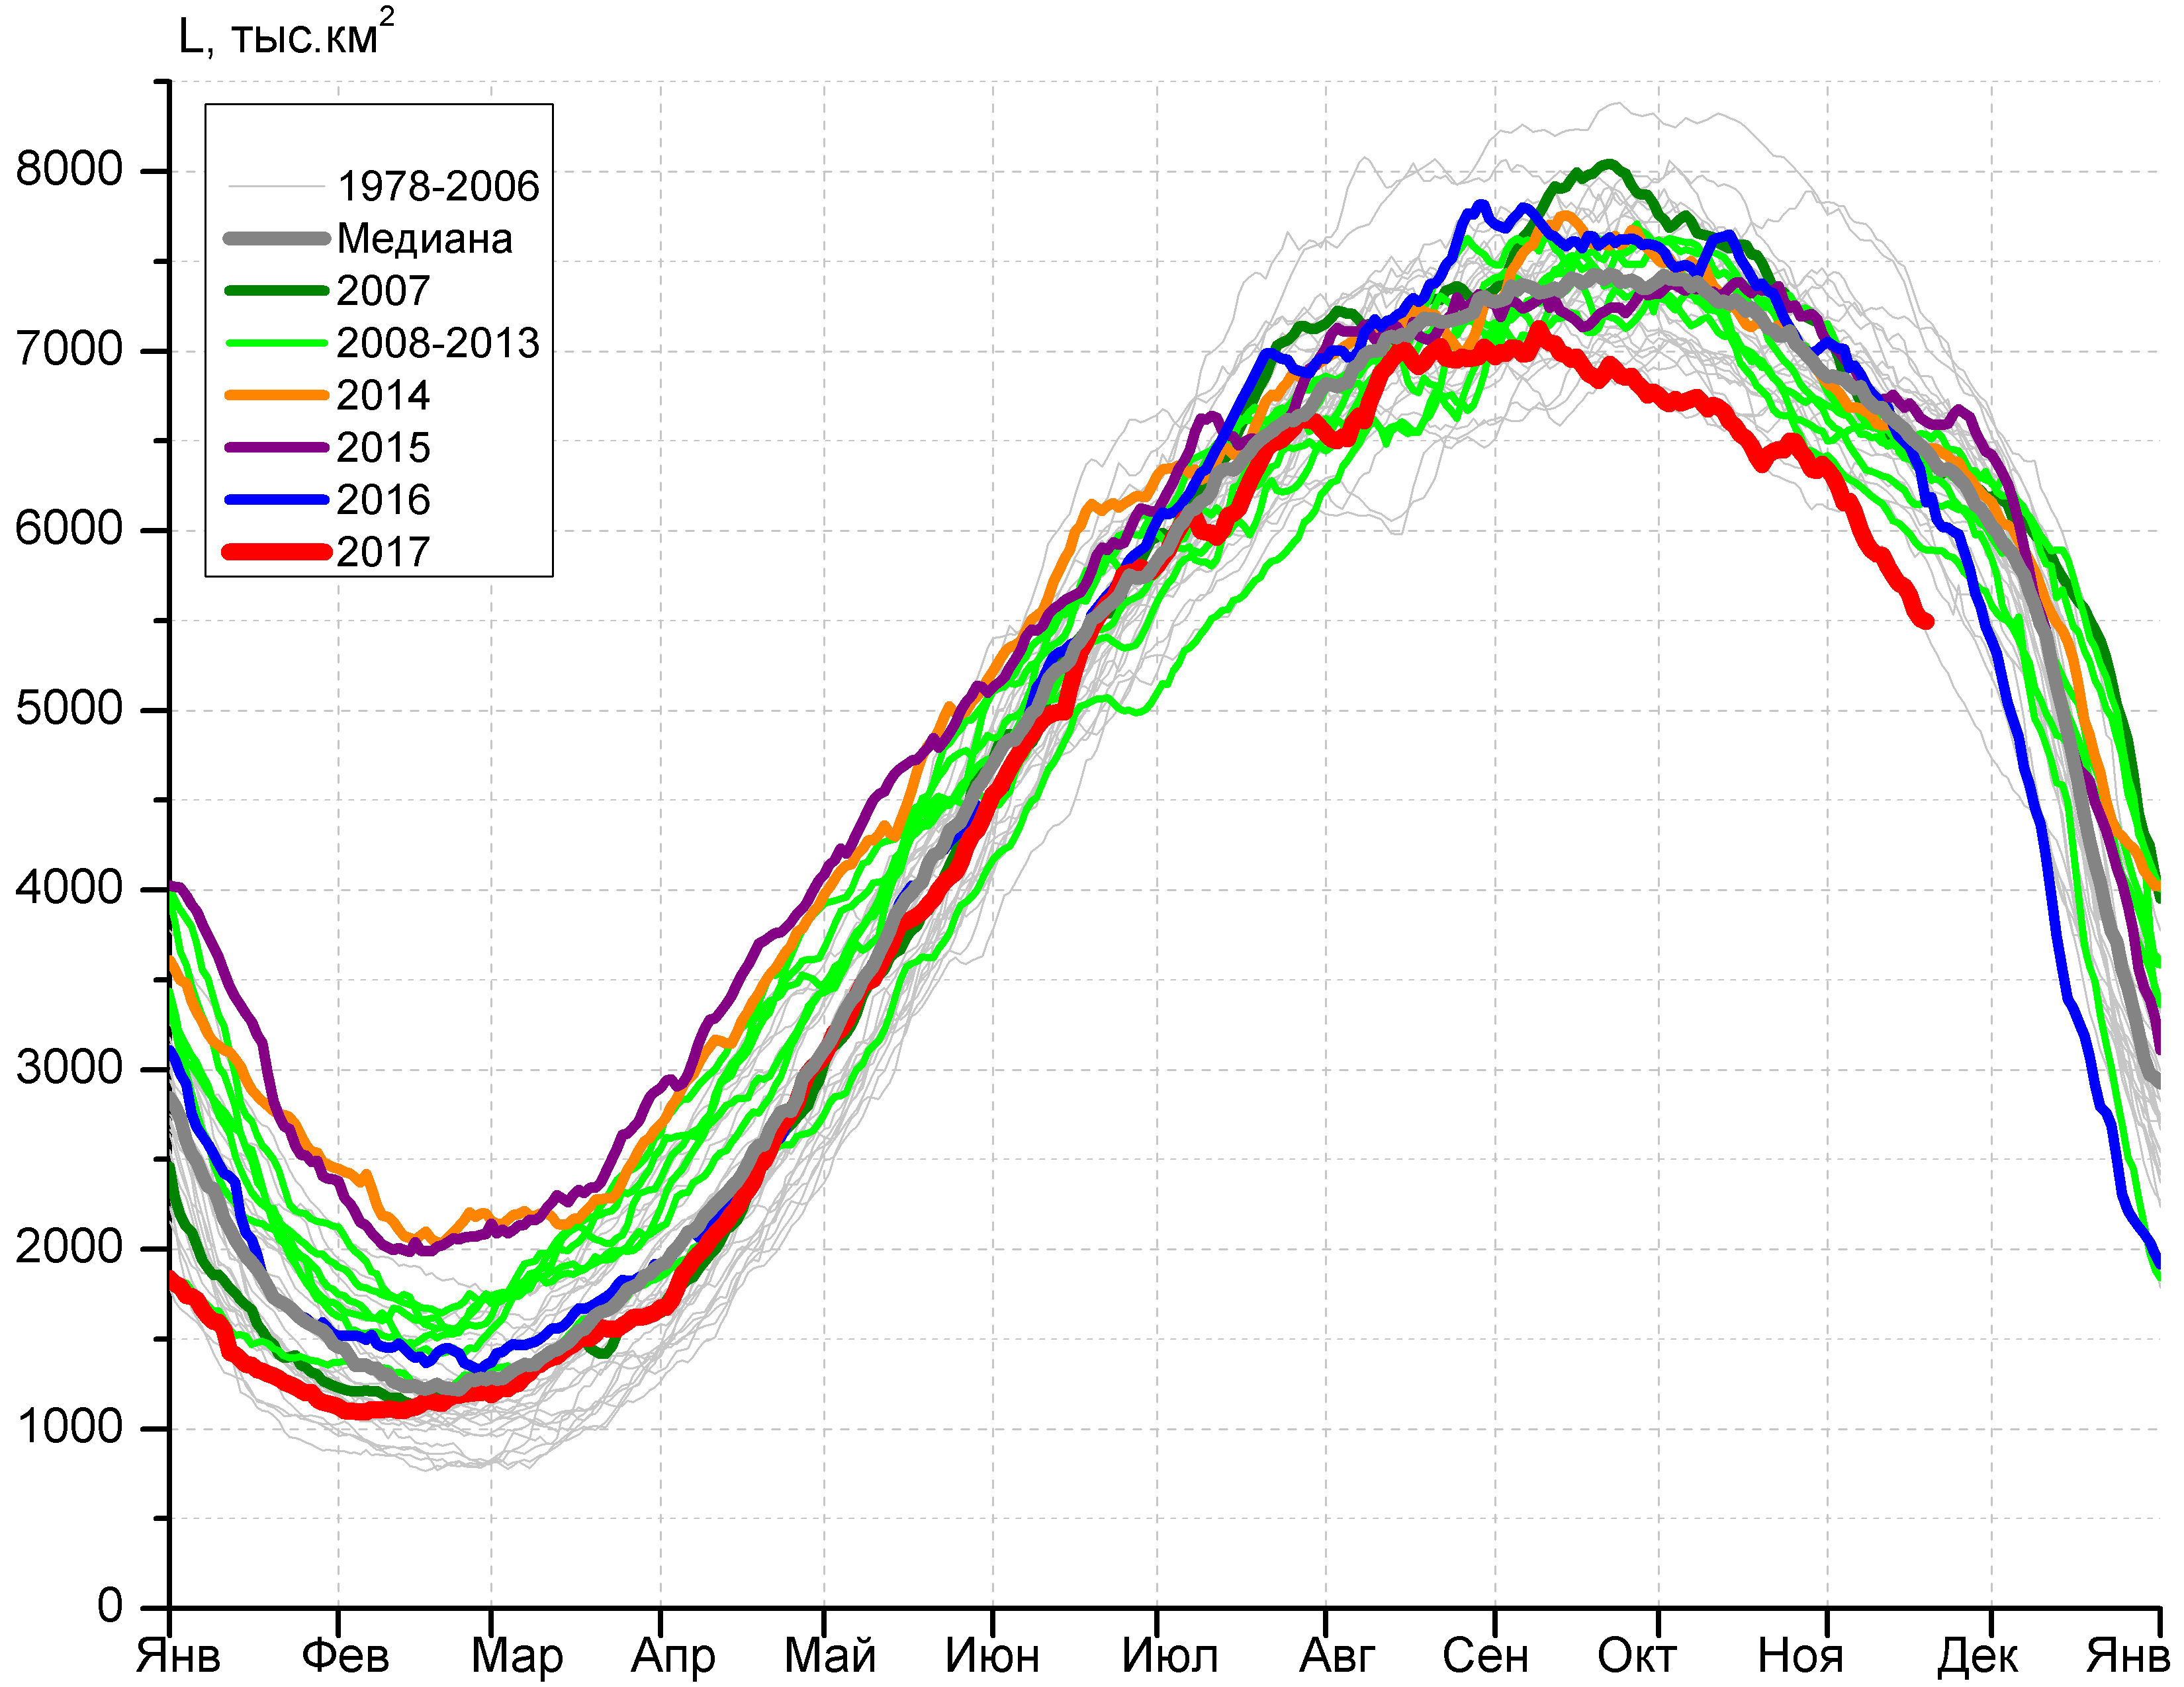
а) | б)
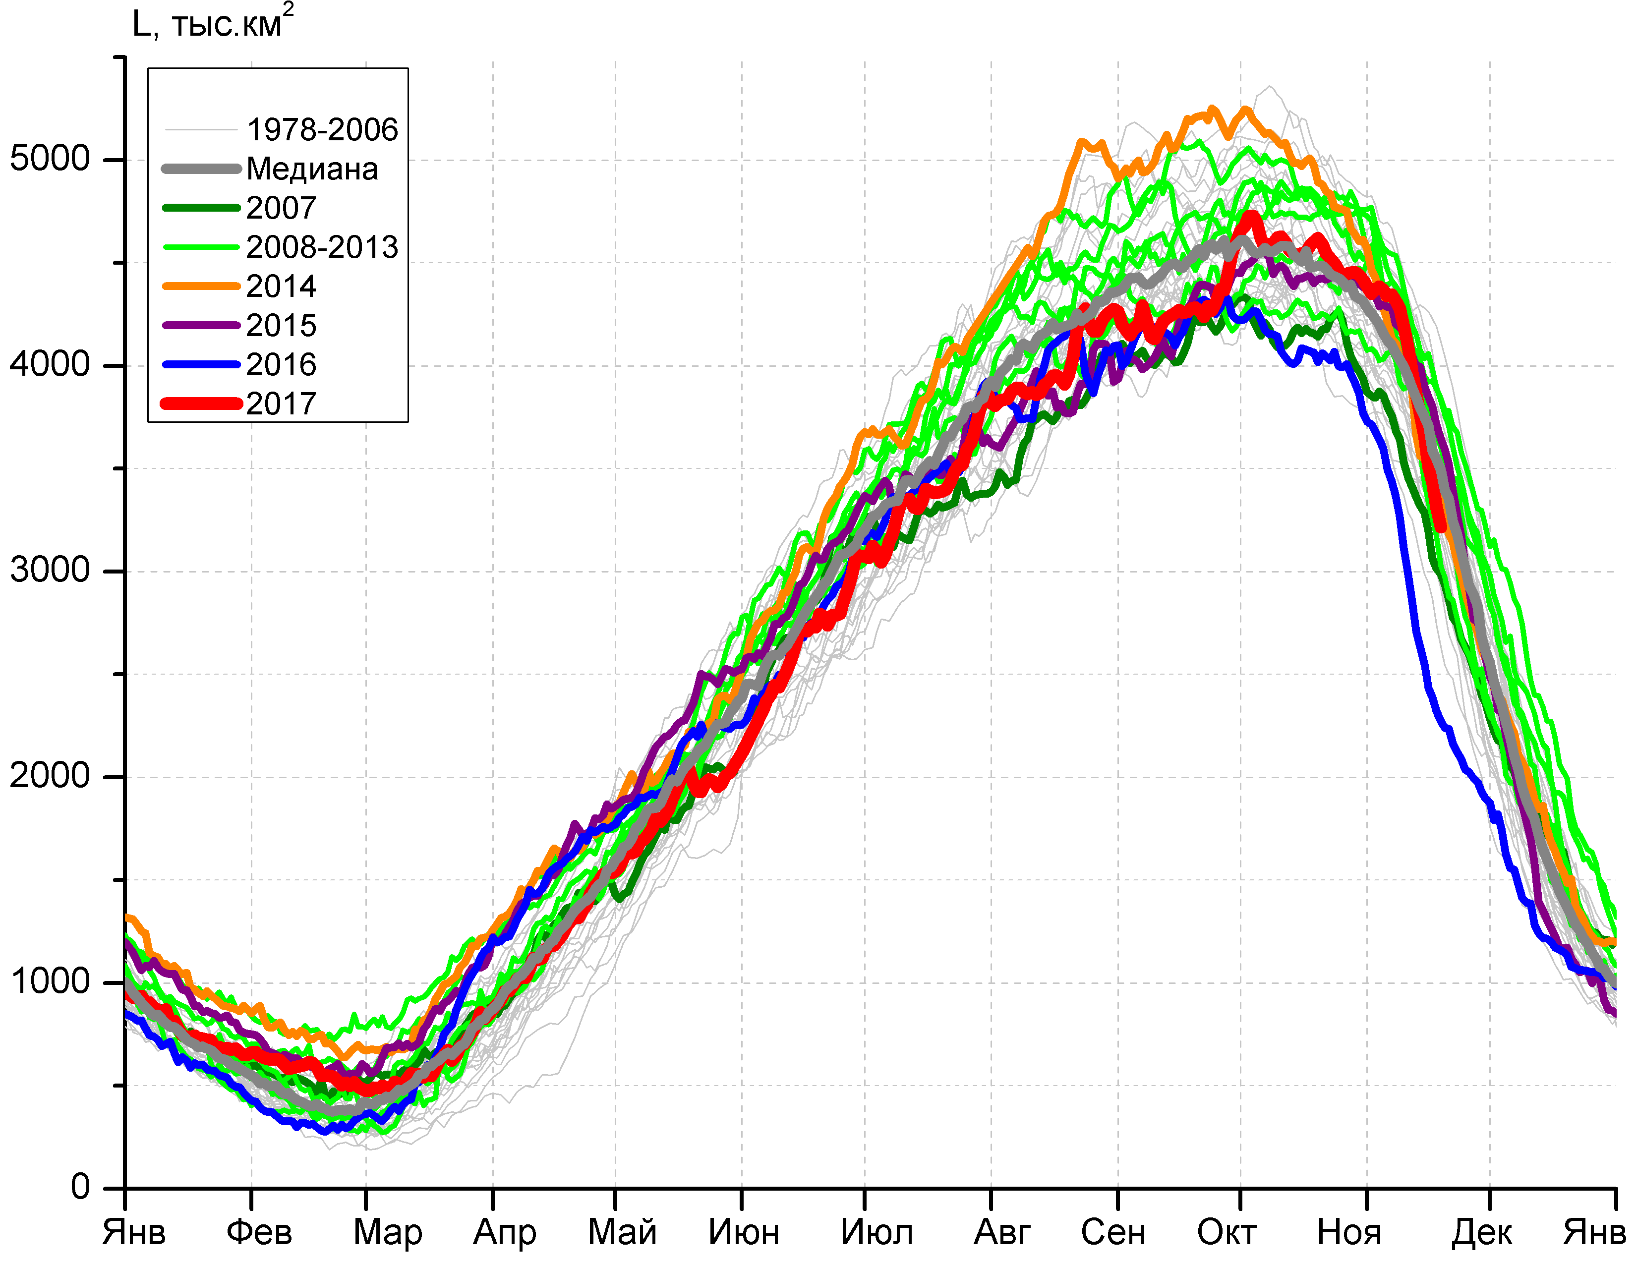 | 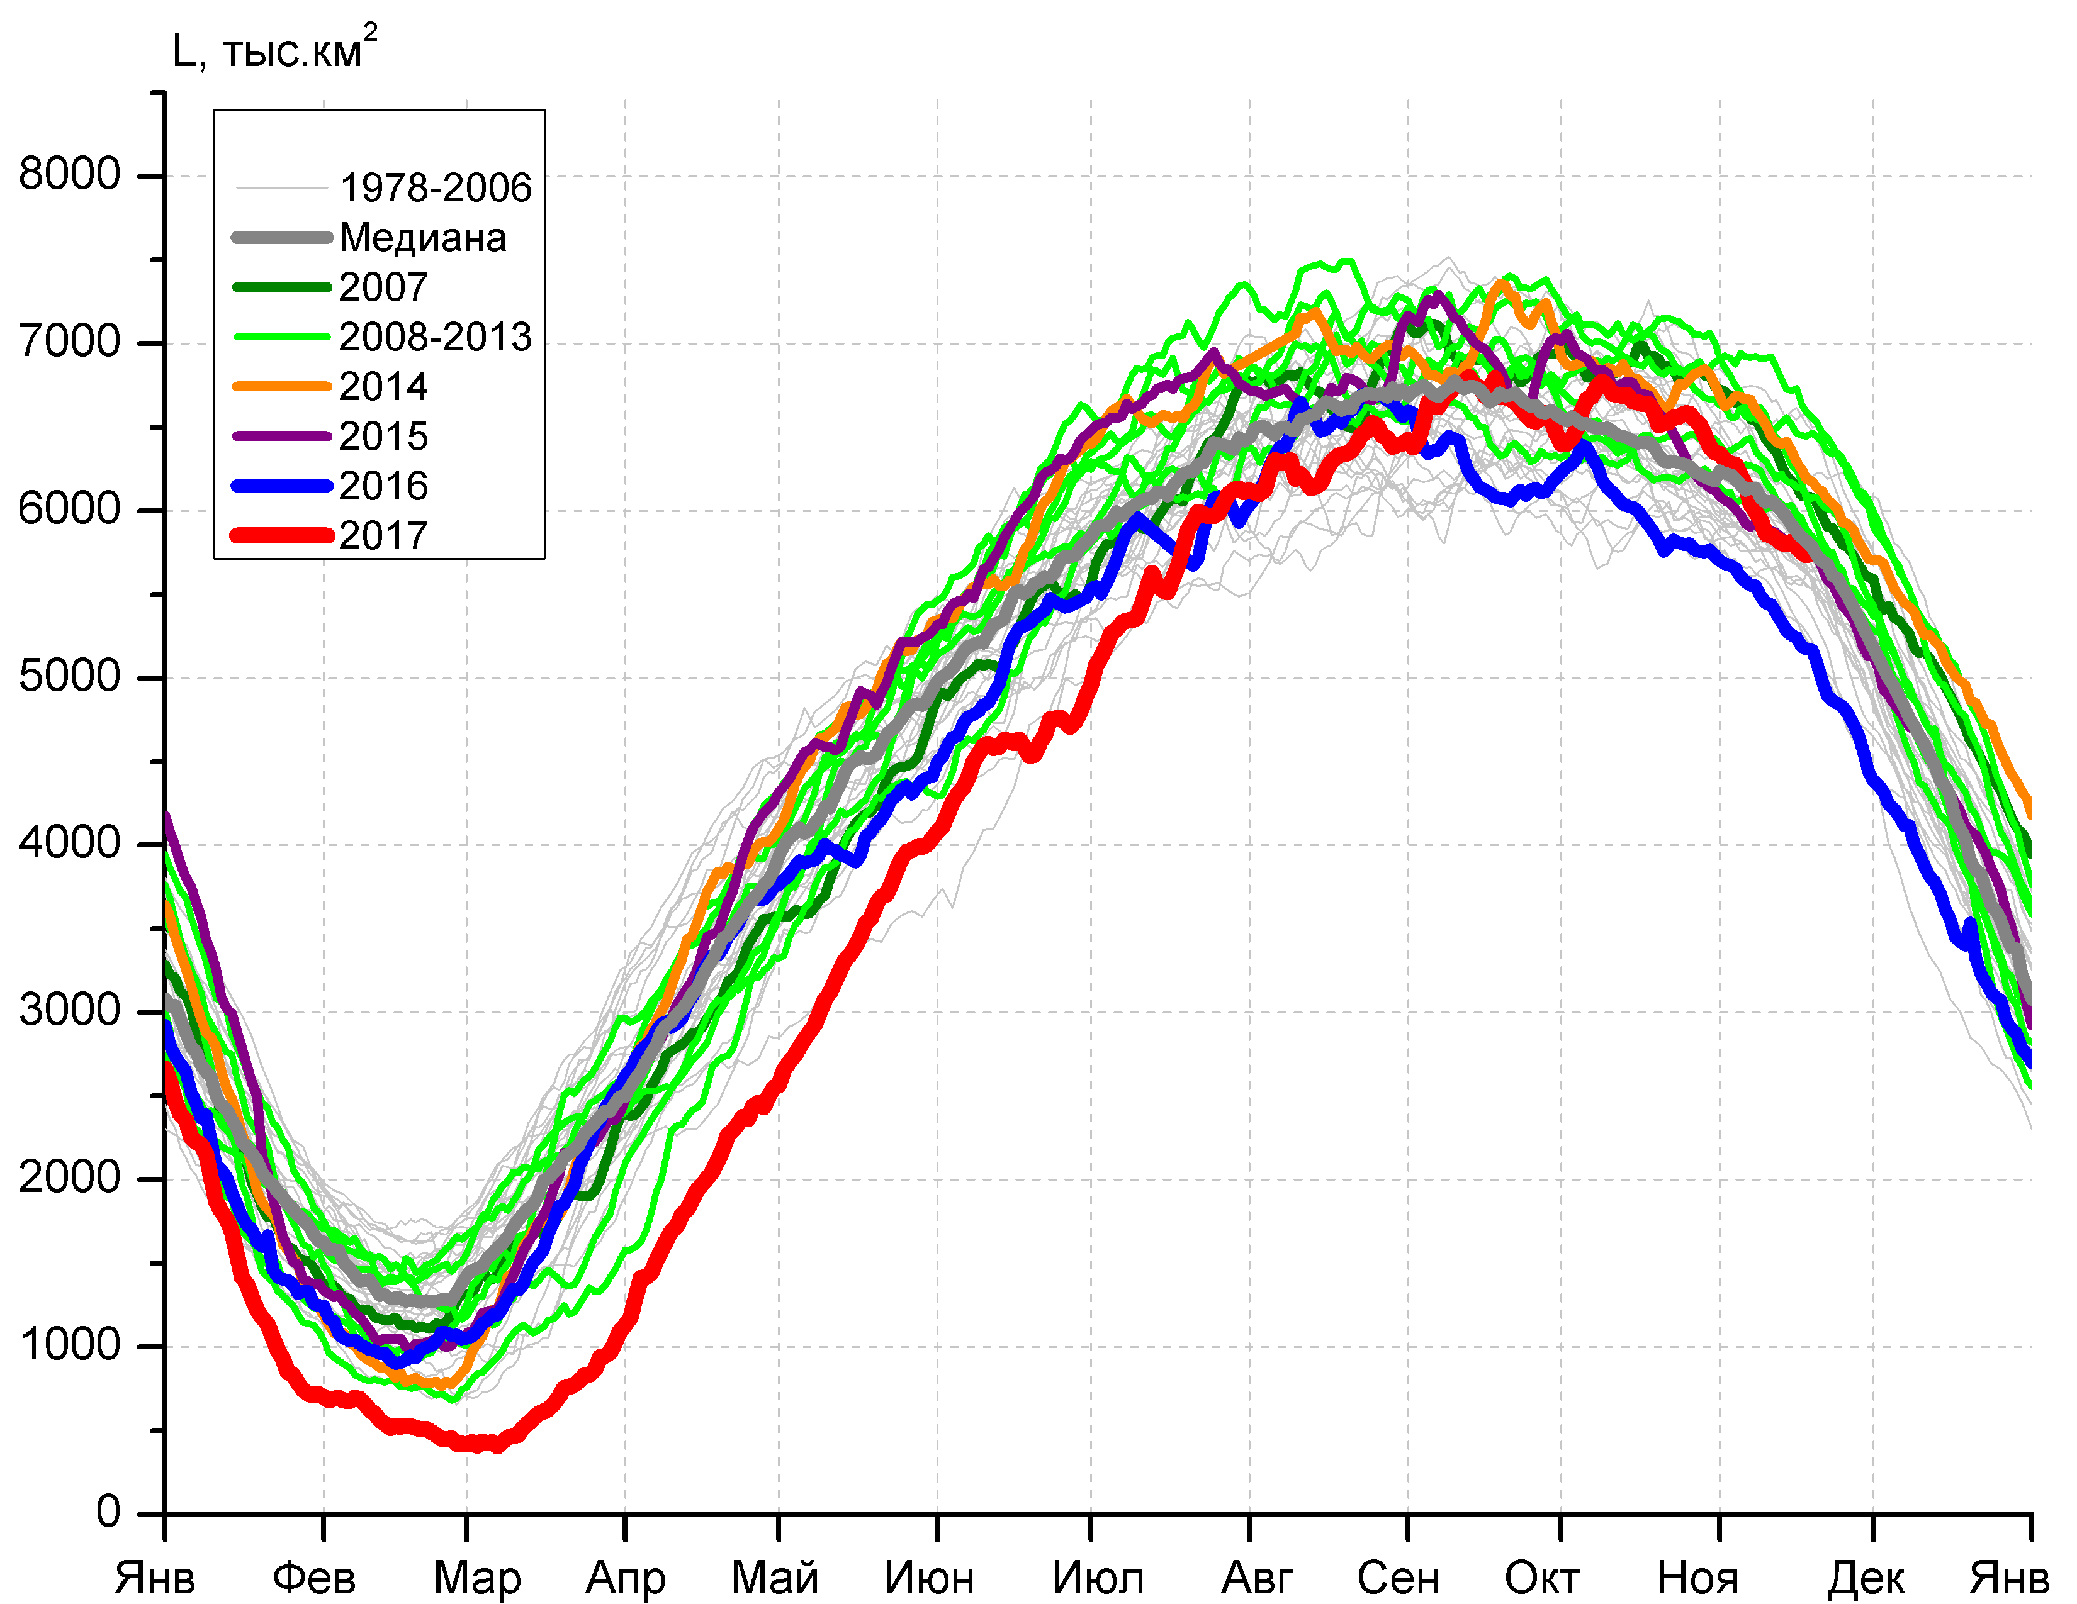
в) | г)

Рисунок 7 – Ежедневные оценки сезонного хода ледовитости Южного Океана и меридиональных секторов за период 26.10.1978 – 19.11.2017 по годам на основе расчетов по данным SSMR-SSM/I-SSMIS, алгоритм NASATEAM: а) Южный Океан, б) Атлантический сектор (60°W-30°E, море Уэдделла), в) Индоокеанский сектор (30°E-150°E, моря Космонавтов, Содружества, Моусона), г) Тихоокеанский сектор (150°E-60°W, моря Росса, Беллинсгаузена)

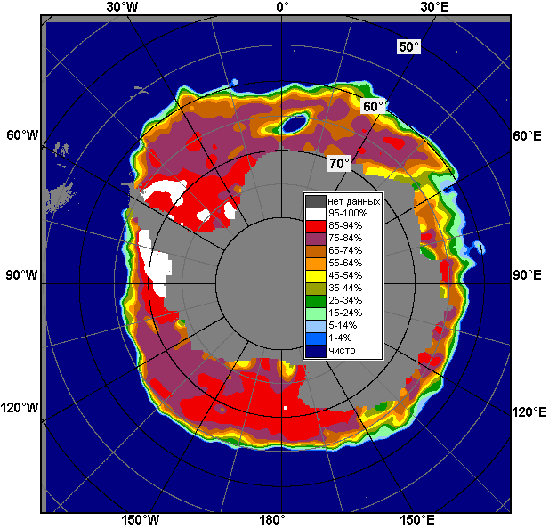 | 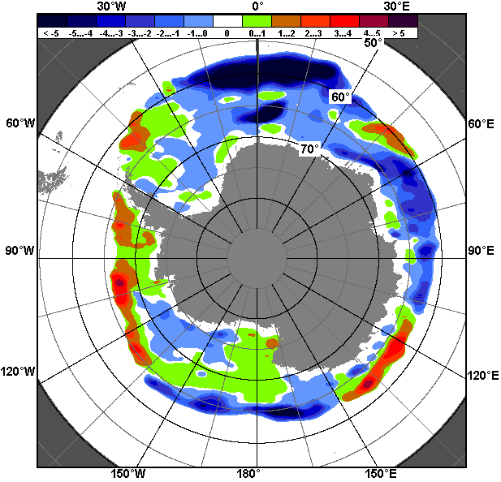 | 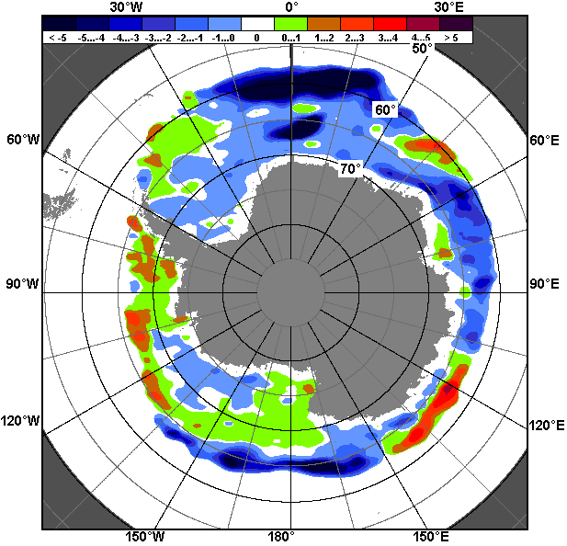
13.11 – 19.11
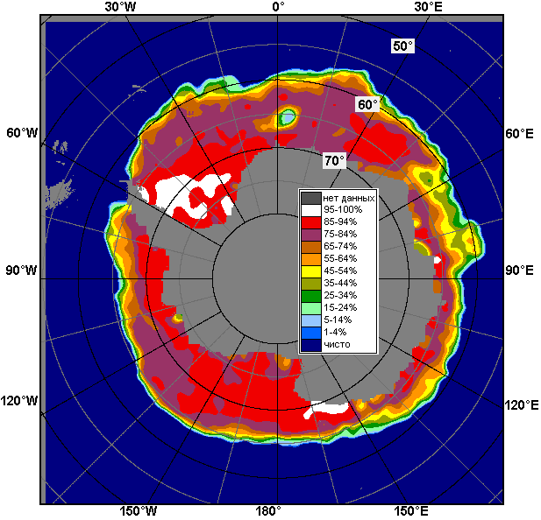 | 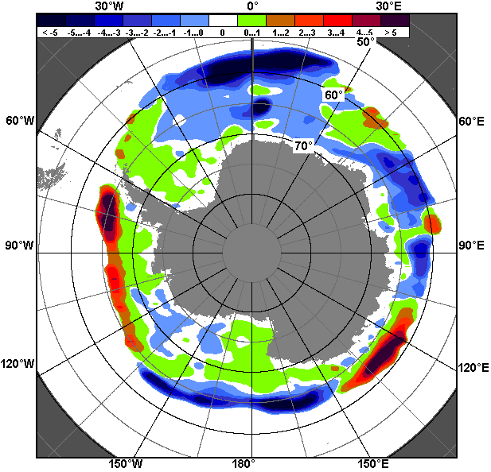 | 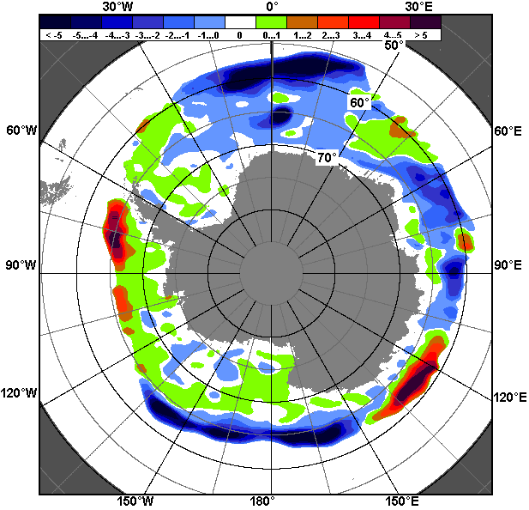
20.10 – 19.11

Рисунок 8 – Медианные распределения общей сплоченности льда за текущие 7 и 30-дневные промежутки (слева) и её разности относительно медианного распределения за тот же месяц за периоды 1978-2017 (центр) и 2007-2017 гг. (справа) на основе расчетов по данным SSMR-SSM/I-SSMIS, алгоритм NASATEAM

Таблица 4 – Динамика изменения значений ледовитости по сравнению с предыдущей неделей для морей Южного океана за 13.11 - 19.11.2017 г. по данным наблюдений SSMR-SSM/I-SSMIS
Регион | Южный Океан | Атлантический сектор | Индоокеанский сектор | Тихоокеанский сектор
Разность | -1163.8 | -303.5 | -682.8 | -177.5
тыс.кв.км/сут. | -166.3 | -43.4 | -97.5 | -25.4

Таблица 5 - Медианные значения ледовитости для Южного океана и 3 меридиональных секторов за текущие 30 и 7-дневные интервалы и её аномалии от 2012-2016 гг. и интервалов 2007-2017 гг. и 1978-2017 гг. по данным наблюдений SSMR-SSM/I-SSMIS, алгоритм NASATEAM
Южный Океан
Месяц | S, тыс. км2 | Аномалии, тыс км2/%
 |  | 2012 г | 2013 г | 2014 г | 2015 г | 2016 г | 2007-2017гг | 1978-2017гг
20.10-19.11 | 16475.4 | -978.3 | -1432.4 | -1158.4 | -787.6 | 605.5 | -697.9 | -591.7
 |  | -5.6 | -8.0 | -6.6 | -4.6 | 3.8 | -4.1 | -3.5
13-19.11 | 14936.3 | -1407.4 | -1946.8 | -1381.5 | -1395.7 | 800.9 | -1029.7 | -1073.9
 |  | -8.6 | -11.5 | -8.5 | -8.5 | 5.7 | -6.4 | -6.7
Атлантический сектор (60°W-30°E, море Уэдделла)
Месяц | S, тыс. км2 | Аномалии, тыс км2/%
 |  | 2012 г | 2013 г | 2014 г | 2015 г | 2016 г | 2007-2017гг | 1978-2017гг
20.10-19.11 | 6098.6 | -654.4 | -460.4 | -692.9 | -874.1 | -779.7 | -579.1 | -695.8
 |  | -9.7 | -7.0 | -10.2 | -12.5 | -11.3 | -8.7 | -10.2
13-19.11 | 5622.1 | -823.2 | -578.1 | -911.4 | -1062.0 | -804.0 | -721.6 | -884.2
 |  | -12.8 | -9.3 | -13.9 | -15.9 | -12.5 | -11.4 | -13.6
Индоокеанский сектор (30°E-150°E, моря Космонавтов, Содружества, Моусона)
Месяц | S, тыс. км2 | Аномалии, тыс км2/%
 |  | 2012 г | 2013 г | 2014 г | 2015 г | 2016 г | 2007-2017гг | 1978-2017гг
20.10-19.11 | 4195.4 | -169.5 | -305.1 | -59.4 | -28.8 | 778.0 | 42.9 | 87.9
 |  | -3.9 | -6.8 | -1.4 | -0.7 | 22.8 | 1.0 | 2.1
13-19.11 | 3537.2 | -216.6 | -467.3 | 50.1 | -305.5 | 1063.7 | -22.4 | -64.6
 |  | -5.8 | -11.7 | 1.4 | -8.0 | 43.0 | -0.6 | -1.8
Тихоокеанский сектор (150°E-60°W, моря Росса, Беллинсгаузена)
Месяц | S, тыс. км2 | Аномалии, тыс км2/%
 |  | 2012 г | 2013 г | 2014 г | 2015 г | 2016 г | 2007-2017гг | 1978-2017гг
20.10-19.11 | 6182.0 | -153.8 | -666.3 | -405.5 | 115.9 | 607.8 | -161.2 | 16.7
 |  | -2.4 | -9.7 | -6.2 | 1.9 | 10.9 | -2.5 | 0.3
13-19.11 | 5777.0 | -367.5 | -901.3 | -520.1 | -28.1 | 541.2 | -285.7 | -125.1
 |  | -6.0 | -13.5 | -8.3 | -0.5 | 10.3 | -4.7 | -2.1
Таблица 6 – Экстремальные значения ледовитости для Южного океана и 3 меридиональных секторов за текущий 7-дневный интервал по данным наблюдений SSMR-SSM/I-SSMIS, алгоритм NASATEAM
Южный Океан
Месяц | Минимальное знач. | Максимальное знач. | Среднее знач. | Медиана
13-19.11 | 13595.3  19.11.2016 | 17218.5  13.11.2013 | 16010.2 | 16068.8
Атлантический сектор (60°W-30°E, море Уэдделла)
Месяц | Минимальное знач. | Максимальное знач. | Среднее знач. | Медиана
13-19.11 | 5431.1  19.11.1990 | 7533.8  13.11.1988 | 6506.3 | 6513.2
Индоокеанский сектор (30°E-150°E, моря Космонавтов, Содружества, Моусона)
Месяц | Минимальное знач. | Максимальное знач. | Среднее знач. | Медиана
13-19.11 | 2272.0  19.11.2016 | 4309.0  13.11.1993 | 3601.8 | 3645.2
Тихоокеанский сектор (150°E-60°W, моря Росса, Беллинсгаузена)
Месяц | Минимальное знач. | Максимальное знач. | Среднее знач. | Медиана
13-19.11 | 5166.0  19.11.2016 | 6788.3  13.11.2013 | 5902.1 | 5851.3

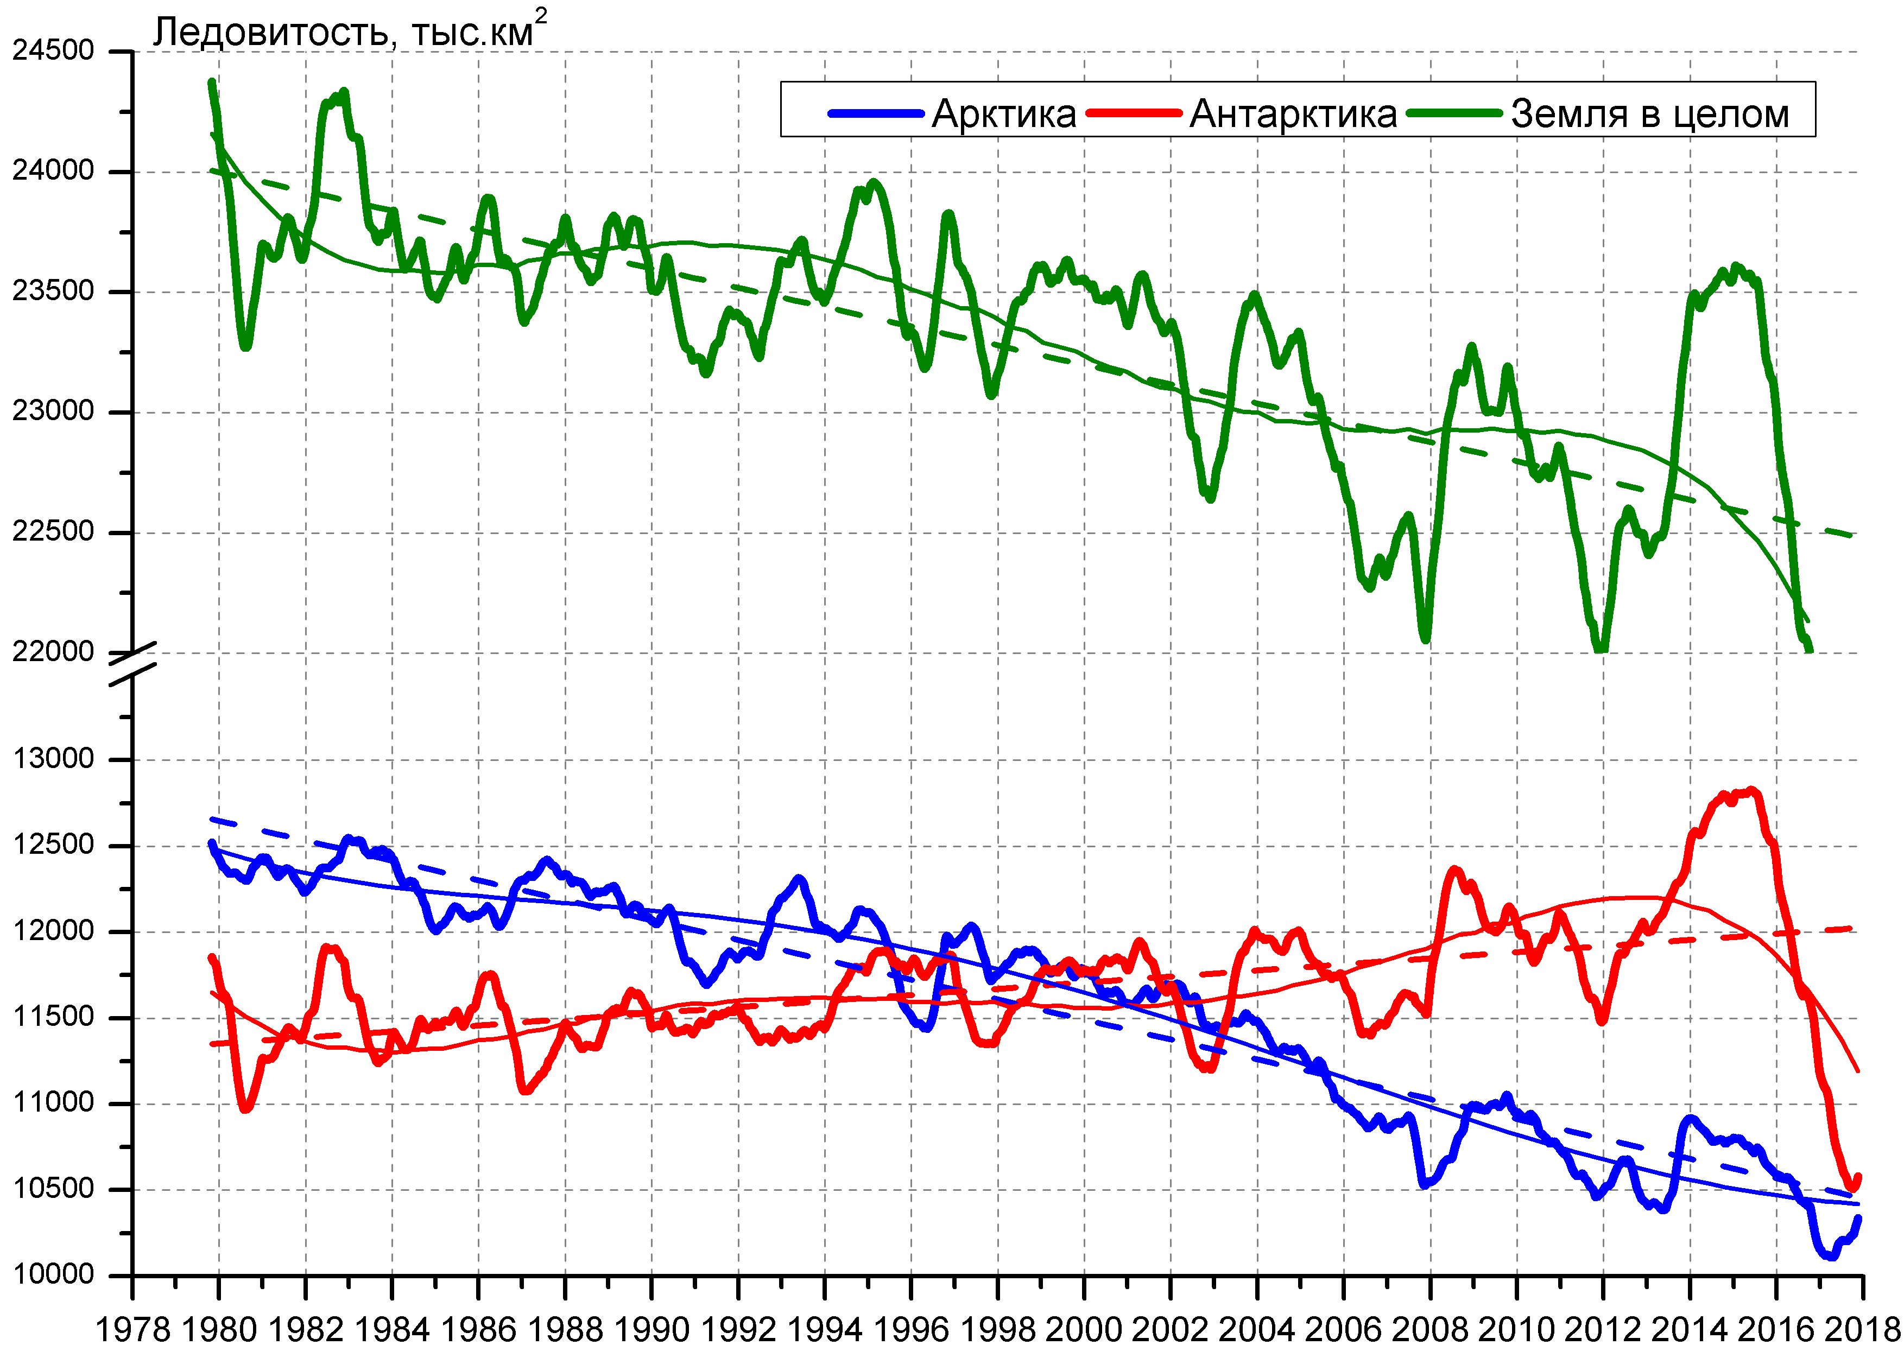

Рисунок 9 – Ежедневные cглаженные окном 365 суток значения ледовитости Арктики, Антарктики и Земли в целом с 26.10.1978 по 19.11.2017 на основе SSMR-SSM/I-SSMIS
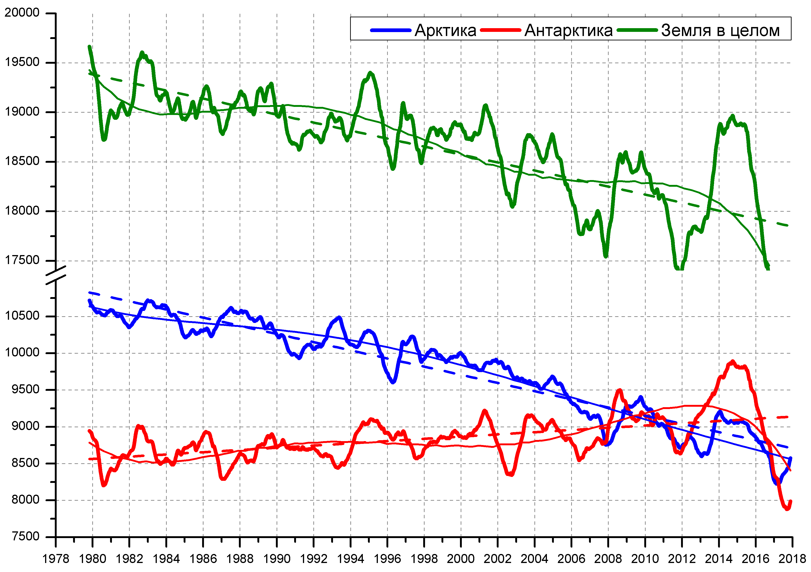
Рисунок 10 – Ежедневные cглаженные окном 365 суток значения приведенной ледовитости (площади морского льда) Арктики, Антарктики и Земли в целом с 26.10.1978 по 19.11.2017 на основе SSMR-SSM/I-SSMIS

Приложение 1 – Статистические значения ледовитостей по отдельным акваториям Северной Полярной Области и Южного океана

Таблица 7 – Средние, аномалии среднего и экстремальные значения ледовитостей для Северной полярной области и её отдельных акваторий за текущие 7-дневный (неделя) и 30-дневный промежутки времени по данным наблюдений SSMR-SSM/I-SSMIS, алгоритм NASATEAM за период 1978-2017 гг.
13-19.11
Регион | S, тыс. км2 | Аномалии, тыс км2/% |  |  |  |  |  |  | 1978-2017гг
 |  | 2012 г | 2013 г | 2014 г | 2015 г | 2016 г | 2007-2017гг | 1978-2017гг | Минимум дата | Максимум дата | Среднее | Медиана
Сев. полярная область | 9532.7 | 236.5 | -321.2 | -652.1 | -383.2 | 877.1 | -206.0 | -1127.3 | 8539.1  19.11.2016 | 12030.9  16.11.1982 | 10660.0 | 10727.6
 |  | 2.5 | -3.3 | -6.4 | -3.9 | 10.1 | -2.1 | -10.6
Сектор 45°W-95°E | 2031.8 | 297.1 | -188.1 | -806.2 | -8.6 | 516.1 | -162.6 | -665.9 | 1455.4  19.11.2016 | 3376.5  16.11.1982 | 2697.7 | 2807.1
 |  | 17.1 | -8.5 | -28.4 | -0.4 | 34.1 | -7.4 | -24.7
Гренландское море | 378.3 | -189.8 | -178.1 | -153.6 | -104.1 | -33.6 | -135.1 | -197.1 | 368.6  17.11.2017 | 831.4  16.11.1982 | 575.4 | 563.9
 |  | -33.4 | -32.0 | -28.9 | -21.6 | -8.2 | -26.3 | -34.3
Баренцево море | 76.9 | 59.2 | 13.6 | -398.6 | 18.9 | 42.7 | -83.3 | -308.7 | 11.8  17.11.2012 | 738.8  18.11.1998 | 385.6 | 437.8
 |  | 334.7 | 21.4 | -83.8 | 32.5 | 124.6 | -52.0 | -80.1
Карское море | 625.4 | 375.8 | -4.9 | -154.8 | 48.8 | 472.5 | 84.3 | -88.7 | 131.4  18.11.2016 | 839.2  13.11.1982 | 714.1 | 776.3
 |  | 150.5 | -0.8 | -19.8 | 8.5 | 309.0 | 15.6 | -12.4
Сектор 95°E-170°W | 3210.3 | -180.9 | -161.0 | 74.4 | -115.9 | 23.4 | -70.0 | -176.3 | 3118.0  18.11.2014 | 3630.0  13.11.1999 | 3386.6 | 3396.9
 |  | -5.3 | -4.8 | 2.4 | -3.5 | 0.7 | -2.1 | -5.2
Море Лаптевых | 674.3 | 0.3 | 0.0 | 0.0 | 0.0 | 14.9 | 1.4 | 0.4 | 629.3  19.11.2016 | 674.3  13.11.1979 | 673.9 | 674.3
 |  | 0.0 | 0.0 | 0.0 | 0.0 | 2.3 | 0.2 | 0.1
Восточно-Сибирское море | 903.5 | -11.6 | -11.6 | 42.6 | -10.3 | -10.0 | -2.8 | -9.1 | 847.8  13.11.2014 | 915.1  13.11.1978 | 912.6 | 915.1
 |  | -1.3 | -1.3 | 5.0 | -1.1 | -1.1 | -0.3 | -1.0
Чукотское море | 102.7 | -409.0 | -274.9 | -103.5 | -206.5 | -112.1 | -198.1 | -308.3 | 91.2  16.11.2017 | 597.3  13.11.1994 | 410.9 | 409.7
 |  | -79.9 | -72.8 | -50.2 | -66.8 | -52.2 | -65.9 | -75.0
Берингово море | 21.1 | -92.5 | 1.6 | 3.8 | -7.3 | -1.9 | -26.7 | -64.5 | 5.9  16.11.2017 | 272.9  19.11.1983 | 85.6 | 78.2
 |  | -81.4 | 8.0 | 21.9 | -25.7 | -8.2 | -55.8 | -75.3
Сектор 170°W-45°W | 4290.5 | 120.3 | 28.0 | 79.6 | -258.7 | 337.6 | 26.9 | -285.1 | 3899.9  13.11.2016 | 5589.0  19.11.1986 | 4575.6 | 4535.8
 |  | 2.9 | 0.7 | 1.9 | -5.7 | 8.5 | 0.6 | -6.2
Море Бофорта | 468.9 | -17.7 | -17.7 | -17.7 | -17.7 | 5.9 | -13.9 | -16.4 | 438.8  13.11.2016 | 486.6  13.11.1978 | 485.3 | 486.6
 |  | -3.6 | -3.6 | -3.6 | -3.6 | 1.3 | -2.9 | -3.4
Гудзонов залив | 161.0 | 91.3 | 54.3 | 42.0 | 39.7 | 139.6 | 80.5 | -25.9 | 12.4  16.11.2010 | 832.9  19.11.1986 | 187.0 | 142.9
 |  | 130.8 | 50.9 | 35.3 | 32.7 | 650.0 | 99.9 | -13.9
Море Лабрадор | 2.7 | 1.2 | 0.7 | 0.4 | 0.0 | 1.9 | -1.6 | -7.6 | 0.0  13.11.2016 | 37.9  18.11.1988 | 10.3 | 9.0
 |  | 85.3 | 34.0 | 15.2 | 0.0 | 225.9 | -36.6 | -73.7
Дейвисов пролив | 192.3 | 169.1 | 110.8 | 158.8 | -57.2 | 161.8 | 85.8 | 46.1 | 5.4  13.11.2012 | 323.6  19.11.1983 | 146.1 | 134.3
 |  | 731.8 | 136.0 | 475.1 | -22.9 | 531.2 | 80.6 | 31.6
Канадский архипелаг | 972.6 | 57.2 | -10.4 | -24.9 | -69.7 | 45.7 | 11.8 | -27.3 | 816.9  13.11.2010 | 1190.1  17.11.1986 | 999.9 | 1003.1
 |  | 6.2 | -1.1 | -2.5 | -6.7 | 4.9 | 1.2 | -2.7
20.10-19.11
Регион | S, тыс. км2 | Аномалии, тыс км2/% |  |  |  |  |  |  | 1978-2017гг
 |  | 2012 г | 2013 г | 2014 г | 2015 г | 2016 г | 2007-2017гг | 1978-2017гг | Минимум дата | Максимум дата | Среднее | Медиана
Сев. полярная область | 8552.3 | 410.4 | -547.7 | -709.9 | -451.0 | 924.4 | -191.3 | -1240.6 | 6117.9  20.10.2016 | 12030.9  16.11.1982 | 9777.7 | 9859.0
 |  | 5.0 | -6.0 | -7.7 | -5.0 | 12.1 | -2.2 | -12.7
Сектор 45°W-95°E | 1839.1 | 230.9 | -243.3 | -716.2 | -101.4 | 334.9 | -138.4 | -628.0 | 1404.0  30.10.2016 | 3376.5  16.11.1982 | 2462.4 | 2515.1
 |  | 14.4 | -11.7 | -28.0 | -5.2 | 22.3 | -7.0 | -25.5
Гренландское море | 337.6 | -190.5 | -147.3 | -134.1 | -135.5 | -63.9 | -133.4 | -187.2 | 241.9  20.10.2017 | 831.4  16.11.1982 | 524.2 | 522.9
 |  | -36.1 | -30.4 | -28.4 | -28.6 | -15.9 | -28.3 | -35.7
Баренцево море | 82.1 | 70.3 | 25.4 | -256.7 | 34.6 | 51.1 | -27.2 | -219.9 | 0.0  21.10.2012 | 738.8  18.11.1998 | 300.0 | 301.8
 |  | 594.3 | 44.8 | -75.8 | 73.0 | 164.9 | -24.9 | -72.8
Карское море | 461.7 | 285.4 | -111.6 | -241.8 | -7.3 | 348.7 | 39.0 | -165.2 | 8.8  20.10.2009 | 839.2  20.10.1998 | 625.0 | 666.1
 |  | 161.9 | -19.5 | -34.4 | -1.6 | 308.4 | 9.2 | -26.4
Сектор 95°E-170°W | 3052.5 | -144.7 | -226.9 | 117.7 | -9.0 | 295.0 | -0.2 | -213.7 | 1638.4  20.10.2007 | 3630.0  13.11.1999 | 3264.9 | 3314.7
 |  | -4.5 | -6.9 | 4.0 | -0.3 | 10.7 | 0.0 | -6.5
Море Лаптевых | 674.3 | 38.4 | 5.0 | 56.0 | 3.2 | 60.1 | 24.7 | 7.4 | 162.0  20.10.2011 | 674.3  20.10.1979 | 666.8 | 674.3
 |  | 6.0 | 0.8 | 9.1 | 0.5 | 9.8 | 3.8 | 1.1
Восточно-Сибирское море | 800.5 | -54.1 | -114.6 | 53.6 | 21.8 | 207.6 | -0.5 | -78.2 | 128.1  20.10.2007 | 915.1  20.10.1979 | 878.3 | 915.1
 |  | -6.3 | -12.5 | 7.2 | 2.8 | 35.0 | -0.1 | -8.9
Чукотское море | 59.9 | -276.4 | -220.0 | -100.1 | -102.6 | -50.2 | -117.1 | -252.5 | 4.3  20.10.2011 | 597.3  03.11.1983 | 310.8 | 312.8
 |  | -82.2 | -78.6 | -62.6 | -63.2 | -45.6 | -66.2 | -80.8
Берингово море | 12.7 | -32.9 | -1.7 | -2.1 | -1.9 | -7.1 | -12.3 | -37.7 | 1.8  28.10.2012 | 272.9  19.11.1983 | 50.2 | 36.0
 |  | -72.1 | -11.5 | -13.9 | -13.0 | -35.7 | -49.1 | -74.7
Сектор 170°W-45°W | 3660.7 | 324.2 | -77.4 | -111.4 | -340.6 | 294.5 | -52.7 | -398.9 | 2528.9  20.10.2012 | 5589.0  19.11.1986 | 4050.3 | 4065.7
 |  | 9.7 | -2.1 | -3.0 | -8.5 | 8.7 | -1.4 | -9.8
Море Бофорта | 353.1 | 94.2 | -61.7 | -71.7 | -106.2 | 21.0 | -49.3 | -98.2 | 72.8  25.10.2012 | 486.6  20.10.1983 | 451.0 | 486.6
 |  | 36.4 | -14.9 | -16.9 | -23.1 | 6.3 | -12.3 | -21.8
Гудзонов залив | 65.3 | 32.4 | 25.5 | 21.3 | -3.6 | 49.3 | 27.5 | -21.0 | 5.4  11.11.1994 | 832.9  19.11.1986 | 83.4 | 39.2
 |  | 98.4 | 63.9 | 48.4 | -5.3 | 308.1 | 72.7 | -24.3
Море Лабрадор | 1.9 | 0.5 | 0.6 | 0.6 | -1.3 | 0.9 | -2.2 | -8.3 | 0.0  20.10.2011 | 56.9  11.11.1986 | 10.2 | 8.6
 |  | 37.2 | 52.2 | 43.3 | -41.1 | 100.7 | -53.9 | -81.5
Дейвисов пролив | 74.4 | 58.7 | 49.3 | 59.8 | -28.3 | 59.3 | 30.4 | 1.5 | 3.6  20.10.2016 | 323.6  19.11.1983 | 71.4 | 31.2
 |  | 373.3 | 196.3 | 407.9 | -27.6 | 392.0 | 68.9 | 2.1
Канадский архипелаг | 842.1 | 78.7 | 8.8 | -39.5 | -106.5 | 33.1 | -3.0 | -55.4 | 538.5  29.10.2006 | 1190.1  17.11.1986 | 895.6 | 905.5
 |  | 10.3 | 1.1 | -4.5 | -11.2 | 4.1 | -0.4 | -6.2

Таблица 8 – Средние, аномалии среднего и экстремальные значения ледовитостей для Южного океана и его отдельных акваторий за текущие 7-дневный (неделя) и 30-дневный промежутки времени по данным наблюдений SSMR-SSM/I-SSMIS, алгоритм NASATEAM за период 1978-2017 гг.
13-19.11
Регион | S, тыс. км2 | Аномалии, тыс км2/% |  |  |  |  |  |  | 1978-2017гг
 |  | 2012 г | 2013 г | 2014 г | 2015 г | 2016 г | 2007-2017гг | 1978-2017гг | Минимум дата | Максимум дата | Среднее | Медиана
Южный Океан | 14936.3 | -1407.4 | -1946.8 | -1381.5 | -1395.7 | 800.9 | -1029.7 | -1073.9 | 13595.3  19.11.2016 | 17218.5  13.11.2013 | 16010.2 | 16068.8
 |  | -8.6 | -11.5 | -8.5 | -8.5 | 5.7 | -6.4 | -6.7
Атлантический сектор | 5622.1 | -823.2 | -578.1 | -911.4 | -1062.0 | -804.0 | -721.6 | -884.2 | 5431.1  19.11.1990 | 7533.8  13.11.1988 | 6506.3 | 6513.2
 |  | -12.8 | -9.3 | -13.9 | -15.9 | -12.5 | -11.4 | -13.6
Западная часть моря Уэдделла | 2207.9 | -97.1 | 19.9 | -12.6 | -100.8 | 228.8 | 86.7 | 56.2 | 1636.5  19.11.2001 | 2691.3  14.11.1997 | 2151.7 | 2182.4
 |  | -4.2 | 0.9 | -0.6 | -4.4 | 11.6 | 4.1 | 2.6
Восточная часть моря Уэдделла | 3414.2 | -726.1 | -598.0 | -898.8 | -961.1 | -1032.7 | -808.3 | -940.4 | 3301.1  19.11.2017 | 5125.7  13.11.1988 | 4354.5 | 4372.9
 |  | -17.5 | -14.9 | -20.8 | -22.0 | -23.2 | -19.1 | -21.6
Индоокеанский сектор | 3537.2 | -216.6 | -467.3 | 50.1 | -305.5 | 1063.7 | -22.4 | -64.6 | 2272.0  19.11.2016 | 4309.0  13.11.1993 | 3601.8 | 3645.2
 |  | -5.8 | -11.7 | 1.4 | -8.0 | 43.0 | -0.6 | -1.8
Море Космонавтов | 1099.8 | -22.6 | -146.3 | -68.2 | 83.5 | 442.8 | -14.0 | -14.6 | 573.8  19.11.2016 | 1487.5  14.11.2004 | 1114.4 | 1110.1
 |  | -2.0 | -11.7 | -5.8 | 8.2 | 67.4 | -1.3 | -1.3
Море Содружества | 1026.0 | -343.9 | -192.0 | -84.5 | -428.1 | 255.9 | -125.6 | -141.9 | 705.9  19.11.2016 | 1549.9  16.11.1984 | 1167.9 | 1183.2
 |  | -25.1 | -15.8 | -7.6 | -29.4 | 33.2 | -10.9 | -12.1
Море Моусона | 1411.4 | 149.9 | -129.0 | 202.8 | 39.0 | 365.0 | 117.1 | 91.9 | 940.8  19.11.1991 | 1744.9  13.11.1982 | 1319.5 | 1292.0
 |  | 11.9 | -8.4 | 16.8 | 2.8 | 34.9 | 9.0 | 7.0
Тихоокеанский сектор | 5777.0 | -367.5 | -901.3 | -520.1 | -28.1 | 541.2 | -285.7 | -125.1 | 5166.0  19.11.2016 | 6788.3  13.11.2013 | 5902.1 | 5851.3
 |  | -6.0 | -13.5 | -8.3 | -0.5 | 10.3 | -4.7 | -2.1
Море Росса | 4847.6 | -313.2 | -661.9 | -635.9 | 4.7 | 220.9 | -379.1 | -257.7 | 4270.3  19.11.1979 | 5791.2  14.11.2010 | 5105.4 | 5092.0
 |  | -6.1 | -12.0 | -11.6 | 0.1 | 4.8 | -7.3 | -5.0
Море Беллинсгаузена | 929.4 | -54.3 | -239.4 | 115.7 | -32.9 | 320.2 | 93.4 | 132.6 | 431.3  19.11.2008 | 1310.4  19.11.1986 | 796.8 | 764.8
 |  | -5.5 | -20.5 | 14.2 | -3.4 | 52.6 | 11.2 | 16.6

20.10-19.11
Регион | S, тыс. км2 | Аномалии, тыс км2/% |  |  |  |  |  |  | 1978-2017гг
 |  | 2012 г | 2013 г | 2014 г | 2015 г | 2016 г | 2007-2017гг | 1978-2017гг | Минимум дата | Максимум дата | Среднее | Медиана
Южный Океан | 16475.4 | -978.3 | -1432.4 | -1158.4 | -787.6 | 605.5 | -697.9 | -591.7 | 13595.3  19.11.2016 | 18941.1  20.10.2013 | 17070.6 | 17138.5
 |  | -5.6 | -8.0 | -6.6 | -4.6 | 3.8 | -4.1 | -3.5
Атлантический сектор | 6098.6 | -654.4 | -460.4 | -692.9 | -874.1 | -779.7 | -579.1 | -695.8 | 5431.1  19.11.1990 | 8157.3  20.10.1980 | 6798.1 | 6772.3
 |  | -9.7 | -7.0 | -10.2 | -12.5 | -11.3 | -8.7 | -10.2
Западная часть моря Уэдделла | 2223.1 | -35.6 | -31.1 | -66.2 | -130.0 | 195.8 | 60.6 | 21.8 | 1636.5  19.11.2001 | 2727.4  20.10.1980 | 2202.5 | 2213.0
 |  | -1.6 | -1.4 | -2.9 | -5.5 | 9.7 | 2.8 | 1.0
Восточная часть моря Уэдделла | 3875.5 | -618.8 | -429.3 | -626.6 | -744.0 | -975.4 | -639.7 | -717.5 | 3301.1  19.11.2017 | 5430.3  20.10.1992 | 4595.6 | 4625.0
 |  | -13.8 | -10.0 | -13.9 | -16.1 | -20.1 | -14.2 | -15.6
Индоокеанский сектор | 4195.4 | -169.5 | -305.1 | -59.4 | -28.8 | 778.0 | 42.9 | 87.9 | 2272.0  19.11.2016 | 5041.9  20.10.1993 | 4106.4 | 4148.2
 |  | -3.9 | -6.8 | -1.4 | -0.7 | 22.8 | 1.0 | 2.1
Море Космонавтов | 1220.2 | 10.6 | -78.3 | -86.1 | 96.5 | 366.6 | 17.7 | 28.0 | 573.8  19.11.2016 | 1593.1  26.10.2010 | 1193.1 | 1195.1
 |  | 0.9 | -6.0 | -6.6 | 8.6 | 43.0 | 1.5 | 2.3
Море Содружества | 1256.0 | -248.4 | -168.0 | -242.9 | -226.1 | 113.1 | -123.9 | -114.8 | 705.9  19.11.2016 | 1764.7  21.10.2014 | 1371.7 | 1391.7
 |  | -16.5 | -11.8 | -16.2 | -15.3 | 9.9 | -9.0 | -8.4
Море Моусона | 1719.3 | 68.4 | -58.7 | 269.6 | 100.9 | 298.3 | 149.2 | 174.8 | 940.8  19.11.1991 | 2208.9  20.10.1993 | 1541.6 | 1537.5
 |  | 4.1 | -3.3 | 18.6 | 6.2 | 21.0 | 9.5 | 11.3
Тихоокеанский сектор | 6182.0 | -153.8 | -666.3 | -405.5 | 115.9 | 607.8 | -161.2 | 16.7 | 5166.0  19.11.2016 | 7164.7  20.10.1990 | 6166.1 | 6137.3
 |  | -2.4 | -9.7 | -6.2 | 1.9 | 10.9 | -2.5 | 0.3
Море Росса | 5018.7 | -299.6 | -674.3 | -652.0 | 35.3 | 57.6 | -427.5 | -268.2 | 4270.3  19.11.1979 | 6277.6  23.10.1999 | 5289.1 | 5265.4
 |  | -5.6 | -11.8 | -11.5 | 0.7 | 1.2 | -7.8 | -5.1
Море Беллинсгаузена | 1163.3 | 145.8 | 8.0 | 246.5 | 80.7 | 550.1 | 266.3 | 284.9 | 429.3  31.10.2008 | 1497.7  20.10.1994 | 877.0 | 857.0
 |  | 14.3 | 0.7 | 26.9 | 7.5 | 89.7 | 29.7 | 32.4

Таблица 9 – Динамика изменения значений ледовитости по сравнению с предыдущей неделей для морей Северной полярной области и Южного океана за текущий 7-дневный (неделя) промежуток времени по данным наблюдений SSMIS
13-19.11
Регион | Сев. полярная область | Сектор 45°W-95°E | Гренландское море | Баренцево море
Разность | 458.4 | 10.8 | 9.3 | -33.0
тыс.кв.км/сут. | 65.5 | 1.5 | 1.3 | -4.7
13-19.11
Регион | Карское море | Сектор 95°E-170°W | Море Лаптевых | Восточно-Сибирское море
Разность | 65.9 | 71.0 | 0.0 | 32.2
тыс.кв.км/сут. | 9.4 | 10.1 | 0.0 | 4.6
13-19.11
Регион | Чукотское море | Берингово море | Сектор 170°W-45°W | Море Бофорта
Разность | 43.0 | 10.2 | 376.6 | 50.8
тыс.кв.км/сут. | 6.1 | 1.5 | 53.8 | 7.3
13-19.11
Регион | Гудзонов залив | Море Лабрадор | Дейвисов пролив | Канадский архипелаг
Разность | 95.7 | 0.5 | 89.9 | 57.7
тыс.кв.км/сут. | 13.7 | 0.1 | 12.8 | 8.2
13-19.11
Регион | Южный Океан | Атлантический сектор | Западная часть моря Уэдделла | Восточная часть моря Уэдделла
Разность | -1163.8 | -303.5 | -70.8 | -232.7
тыс.кв.км/сут. | -166.3 | -43.4 | -10.1 | -33.2
13-19.11
Регион | Индоокеанский сектор | Море Космонавтов | Море Содружества | Море Моусона
Разность | -682.8 | -144.0 | -259.2 | -279.6
тыс.кв.км/сут. | -97.5 | -20.6 | -37.0 | -39.9
13-19.11
Регион | Тихоокеанский сектор | Море Росса | Море Беллинсгаузена
Разность | -177.5 | -25.7 | -151.8
тыс.кв.км/сут. | -25.4 | -3.7 | -21.7

Характеристика исходного материала и методика расчетов

Для иллюстрации ледовых условий Арктического региона представлены совмещенные региональные карты ААНИИ, ГМЦ России, ледовой службы Германии (BSH), Канадской ледовой службы – КЛС и Национального ледового центра США - НЛЦ. Совмещение карт выполнено путем перекрытия слоев (ААНИИ, слой #1), (региональная карта НЛЦ, слой #1), (ГМЦ России, слой #1), (BSH, слой #1) -> (КЛС, слой #2) –> (обзорная карта НЛЦ, слой #3). Как результат, карты ААНИИ характеризуют ледовые условия морей Гренландского…Бофорта и Охотского, карты ГМЦ России – Азовского, Каспийского и Белого, карты НЛЦ – Берингова моря, карты BSH – Балтийского карты КЛС - морей Бофорта, Канадского архипелага, Баффина, Девисова пролива, Лабрадор, Св. Лаврентия, а НЛЦ - Арктического Бассейна, Линкольна, южной части Гренландского моря, а также в летний период – моря Бофорта, Чукотское и Берингово (при этом полный охват карт НЛЦ – вся акватория СЛО и субполярные моря). Для построения совмещенных карт используется архив данных в обменном формате ВМО СИГРИД3 Мирового центра данных по морскому льду (МЦД МЛ). В пределах отдельного срока выборка карт из архива проводилась по критериям близости карт к сроку выпуска карты ААНИИ с максимальным интервалом времени между картами до 7 суток (день недели выпуска карт ААНИИ и ГМЦ России– каждая среда, BSH – каждый понедельник, КЛС – каждый вторник, НЛЦ – 1 раз в 2 недели по вторникам для циркумполярных карт и понедельник – четверг для региональных карт).
Для иллюстрации полей толщин льда СЛО использованы ежедневные данные по распределению средневзвешенной толщины льда численной модели ACNFS. Численная модель ACNFS имеет пространственное разрешение 1/12° и является совместной моделью морского льда – океана диагностики и краткосрочного прогнозирования состояния ледяного покрова всех акваторий Северного полушария севернее 40 с.ш. В модели ACNFS используется ледовый блок CICE (Hunke and Lipscomb, 2008), совмещенный с моделью океана HYCOM (Metzger et al., 2008, 2010). Атмосферный форсинг включает поля приземных метеопараметров и радиационного баланса поверхности. Исходная ледовая информация, используемая для расчетов по модели, включают данные альтиметра, ТПО, сплоченность, профиля температуры и солёности воды.
Для иллюстрации ледовых условий Южного океана, а также Северной Полярной области за последние сутки используются ежедневные циркумполярные ледовые информационные продукты НЛЦ США по оценке расположения кромки льда и ледяных массивов - MIZ (Marginal Ice Zone).
Для цветовой окраски карт использован стандарт ВМО (WMO/Td. 1215) для зимнего (по возрасту) и летнего (по общей сплоченности) периодов. Следует также отметить, что в зонах стыковки карт ААНИИ, ГМЦ России, КЛС и НЛЦ наблюдается определенная несогласованность границ и характеристик ледовых зон вследствие ряда различий в ледовых информационных системах подготавливающих служб (карты для Балтийского моря представлены только BSH или ААНИИ). Однако, данная несогласованность несущественна для целей интерпретации ледовых условий в рамках настоящего обзора.
Для получения оценок ледовитости (extent) и приведенной ледовитости – площади льда (area) отдельных секторов, морей, частей морей Северной полярной области и Южного океана и климатического положения кромок заданной повторяемости на основе данных спутниковых систем пассивного микроволнового зондирования SSMR-SSM/I-SSMIS-AMSR2 в МЦД МЛ ААНИИ принята следующая технология расчетов:
- источник данных – архивные (Cavalieri et al., 2008, Meier et al., 2006) и квазиоперативные (Maslanik and Stroeve, 1999) c задержкой 1-2 дня ежедневные матрицы (поля распределения) оценок общей сплоченности Северной (севернее 45° с.ш.) и Южной (южнее 50° с.ш.) Полярных областей на основе обработанных по алгоритму NASATEAM данных многоканальных микроволновых радиометров SSMR-SSM/I-SSMIS ИСЗ NIMBUS-7 и DMSP за период с 26.10.1978 г. по настоящий момент времени, копируемые с сервера НЦДСЛ;
- источник данных – ежедневные матрицы (поля распределения) оценок общей сплоченности Северной и Южной полярной областей на основе обработанных по алгоритму Bootstrap данных многоканального микроволнового радиометра AMSR2 ИСЗ GCOM-W1(SHIZUKU) за период с 01.07.2012 г. по настоящий момент времени, предоставленные Японским космическим агентством (provided by JAXA);
- область расчета – Северная и Южная Полярные области и их регионы с использованием масок океан/суша НЦДСЛ (http://nsidc.org/data/polar_stereo/tools_masks.html);
- границы используемых масок расчета отдельных меридиональных секторов, морей, частей морей Северной полярной области и Южного океана представлены на рисунках П1 – П2, не совпадают с используемыми в НЦДСЛ масками для отдельных акваторий Мирового океана и основаны на номенклатуре ААНИИ для морей Евразийского шельфа (Гренландское - Чукотское), Атласе Северного ледовитого океана (1980) и Атласе океанов (1980) издательства ГУНИО МО.
- вычислительные особенности расчета – авторское программное обеспечение ААНИИ с сохранением точности расчетов и оценке статистических параметров по гистограмме распределения и свободно-распространяемое программное обеспечение GDAL для векторизации полей климатических параметров;

Исходная информация в формате ВМО СИГРИ3 доступна на сервере МЦД МЛ по адресам http://wdc.aari.ru/datasets/d0004 (карты ААНИИ), http://wdc.aari.ru/datasets/d0031 (карты КЛС), http://wdc.aari.ru/datasets/d0032 (карты НЛЦ), ), http://wdc.aari.ru/datasets/d0033 (карты ГМЦ России) и ), http://wdc.aari.ru/datasets/d0035 (карты BSH).
В графическом формате PNG совмещенные карты ААНИИ-КЛС-НЛЦ доступны по адресу http://wdc.aari.ru/datasets/d0040.
Результаты расчетов ледовитости Северной, Южной полярных областей, их отдельных меридиональных секторов, морей и частей морей доступны на сервере МЦД МЛ ААНИИ в каталогах соответственно http://wdc.aari.ru/datasets/ssmi/data/north/extent/ и http://wdc.aari.ru/datasets/ssmi/data/south/extent/.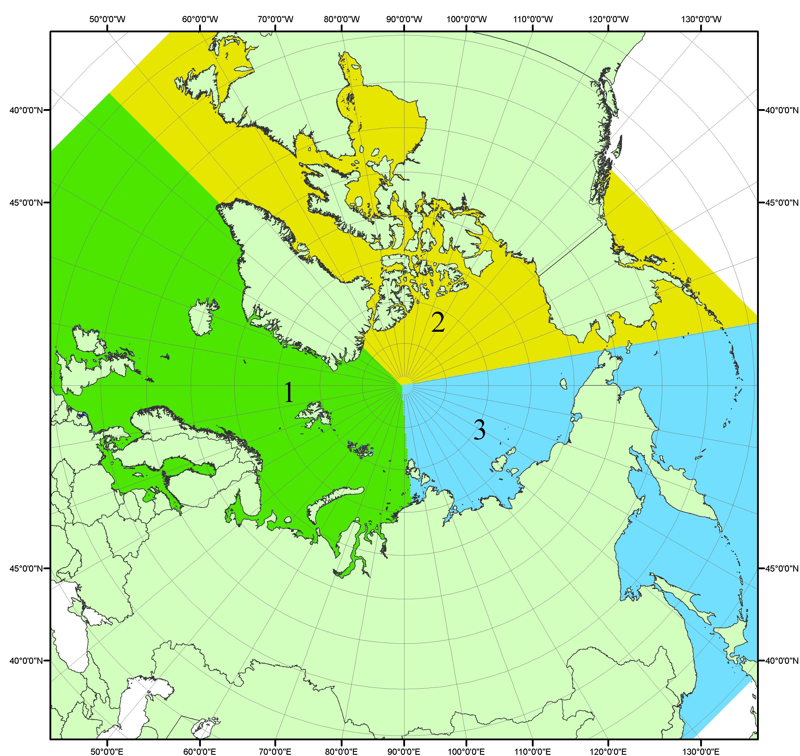
Рисунок П1 – Секторальное деление северной полярной области. 1 - Сектор 45°W-95°E (Гренландское - Карское моря); 2 - Сектор 170°W-45°W (море Бофорта и Канадская Арктика); 3 - Сектор 95°E-170°W (моря Лаптевых - Чукотское, Берингово, Охотское, Японское)
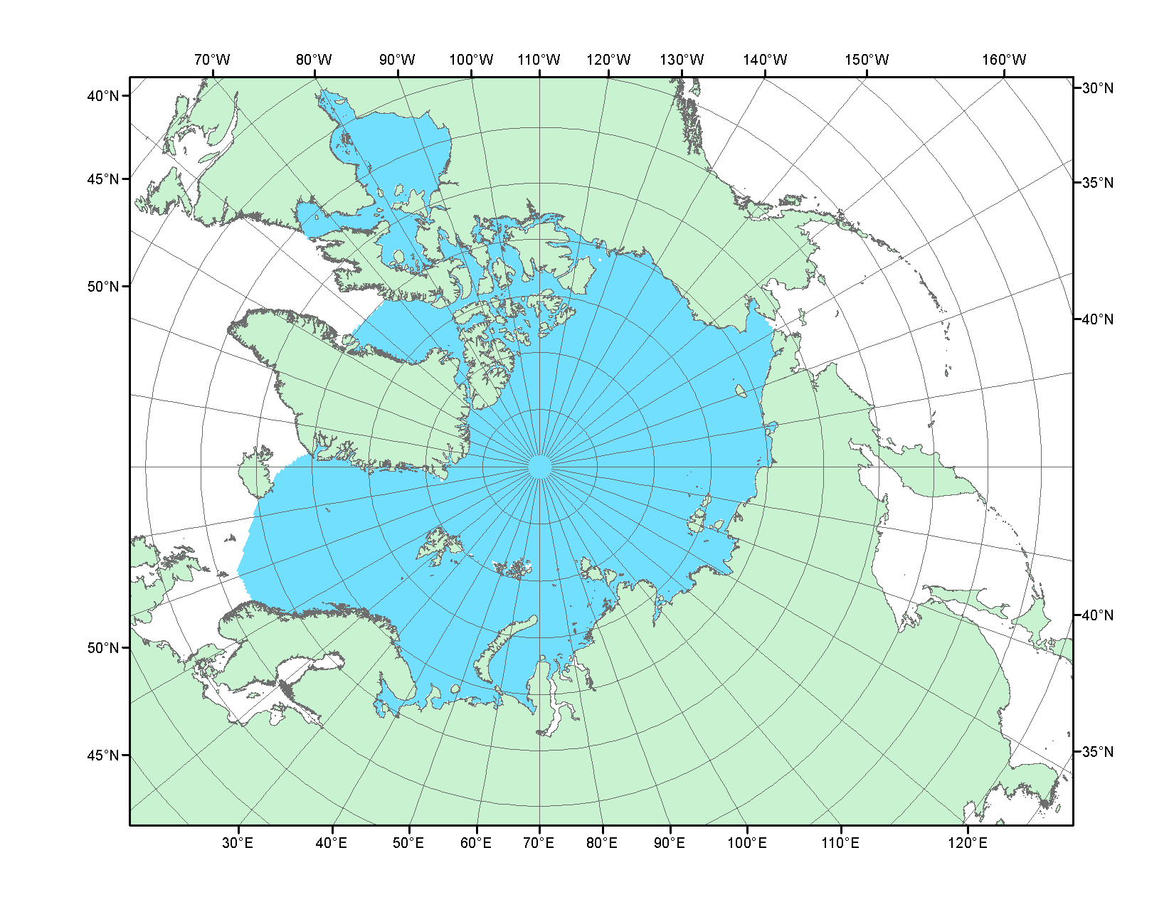
Рисунок П2 – Северный ледовитый океан в официальных границах

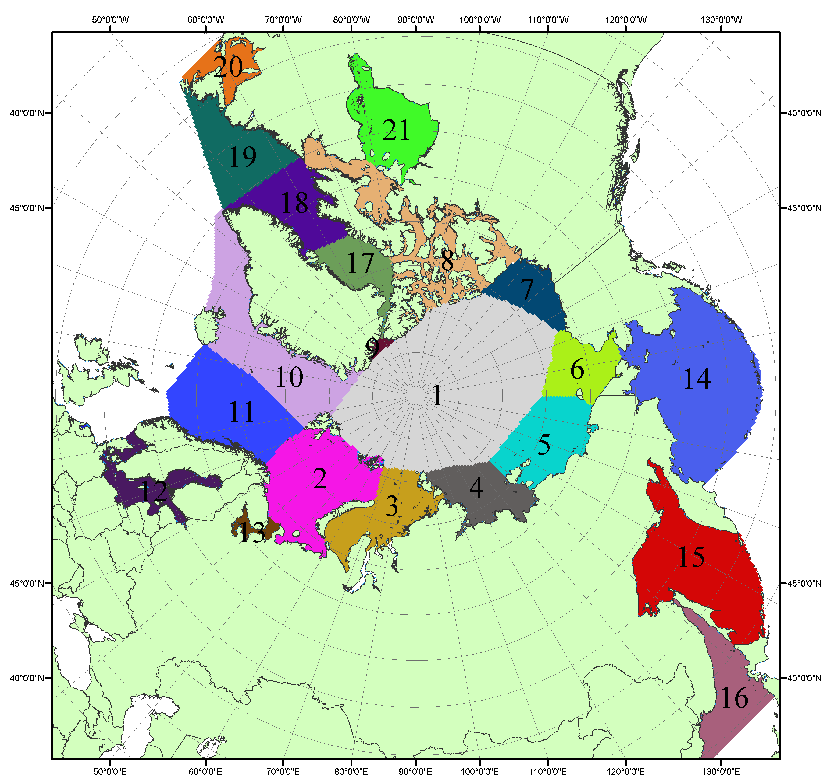

Рисунок П3 – Моря северной полярной области. 1 – Арктический бассейн; 2- Баренцево море; 3 – Карское море; 4 – море Лаптевых; 5 - Восточно-Сибирское море; 6 – Чукотское море; 7 – море Бофорта; 8 – Канадский архипелаг; 9 – море Линкольна; 10 – Гренландское море; 11 – Норвежское море; 12 – Балтийское море; 13 – Белое море; 14 – Берингово море; 15 – Охотское море; 16 – Японское море; 17 – море Баффина; 18 – Дейвисов пролив; 19 – море Лабрадор; 20 – залив Святого Лаврентия; 21 – Гудзонов залив.

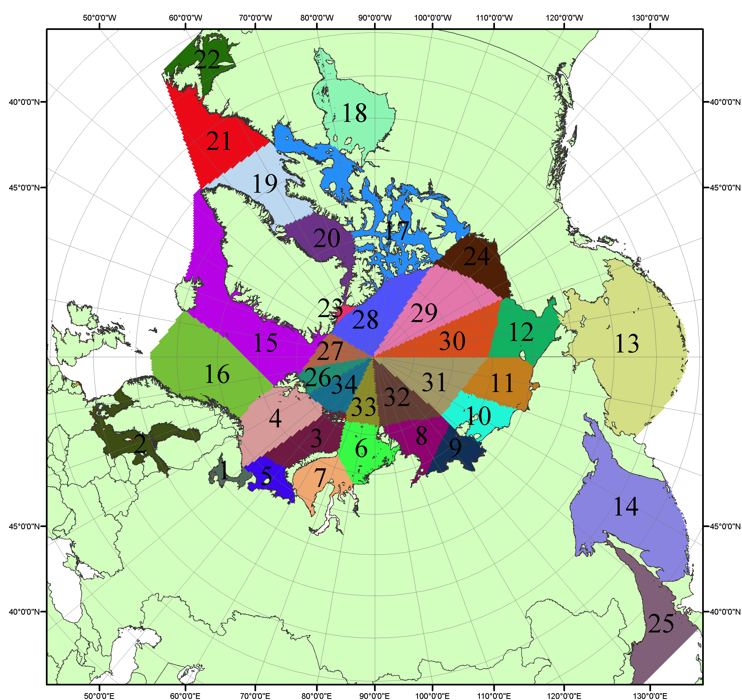

Рисунок П4 – Сектора и моря северной полярной области. 1 - Белое море; 2- Балтийское море; 3 – Баренцево море (СВ); 4 – Баренцево море (З); 5 - Баренцево море (ЮВ); 6 – Карское море (СВ); 7 – Карское море (ЮЗ); 8 – море Лаптевых (В); 9 – море Лаптевых (З); 10 – Восточно-Сибирское море (З); 11 – Восточно-Сибирское море (В); 12 –Чукотское море; 13 –Берингово море; 14 – Охотское море; 15 –Гренландское море; 16 – Норвежское море; 17 – Канадский архипелаг; 18 – Гудзонов залив; 19 – Дейвисов пролив; 20 - море Баффина; 21 – море Лабрадор; 22 - залив Святого Лаврентия; 23 - море Линкольна; 24 - море Бофорта; 25 - Японское море; 26 - сектор АО (30°з.д. – 10°в.д.); 27 – сектор АО (10°в.д. – 30°в.д.); 28 - сектор АО (30°в.д. – 65°в.д.); 29 - сектор АО (65°в.д. – 96°в.д.);30 - сектор АО (96°в.д. – 140°в.д.);31 - сектор АО (140°в.д. – 180°в.д.); 32 - сектор АО (180°в.д. – 156°з.д.); 33 - сектор АО (156°з.д. – 123°з.д.); 34 - сектор АО (123°з.д. – 30°з.д.).

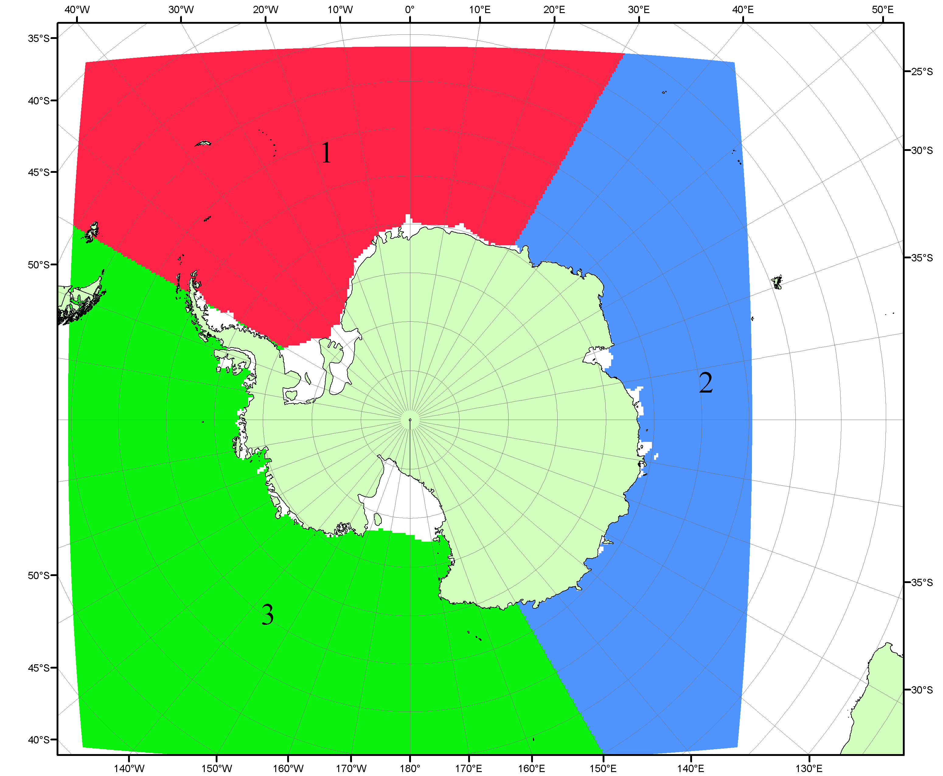

Рисунок П5 – Секторальное деление Южного океана. 1 - Атлантический сектор (60°W-30°E, море Уэдделла); 2 - Индоокеанский сектор (30°E-150°E, моря Космонавтов, Содружества, Моусона); 3 - Тихоокеанский сектор (150°E-60°W, моря Росса, Беллинсгаузена)

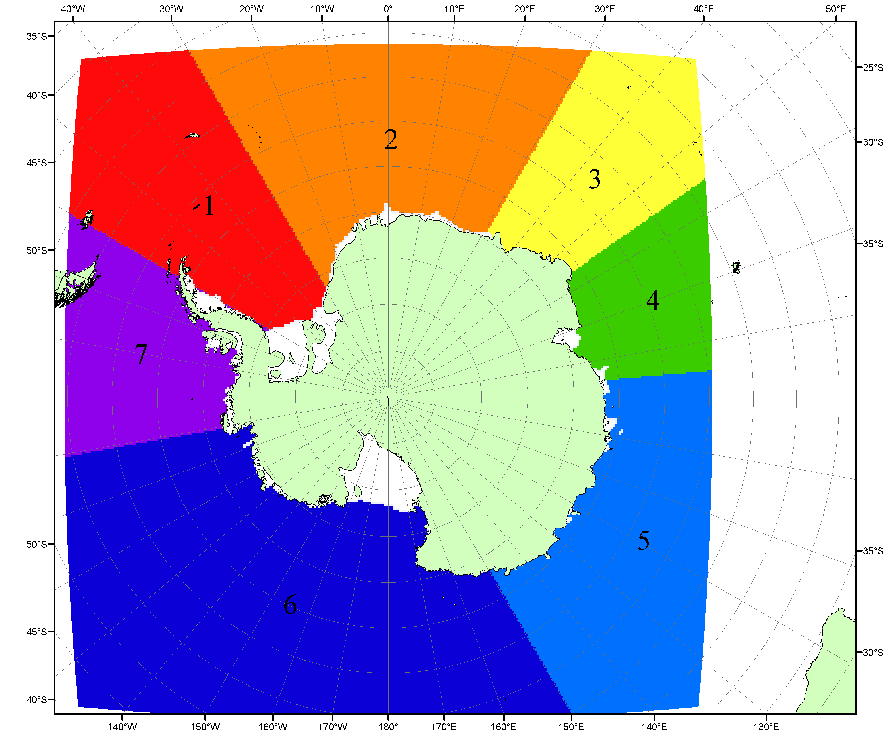

Рисунок П6 – Моря Южного океана. 1 – Западная часть моря Уэдделла; 2- Восточная часть моря Уэдделла; 3 – Море Космонавтов; 4 – море Содружества; 5 – море Моусона; 6 – море Росса; 7 – Море Беллинсгаузена.

Список источников

1. Атлас океанов. Северный Ледовитый океан. – 1980. М: Изд. ГУНИО МО СССР ВМФ – 184 с.
2. Атлас океанов. Термины. Понятия. Справочные таблицы. - Изд. ВМФ МО СССР.-1980.
3. Границы океанов и морей. – 1960. Л.: Изд. ГУНИО ВМФ. – 51 с.
4. Andersen, S., R. Tonboe, L. Kaleschke, G. Heygster, and L. T. Pedersen, Intercomparison of passive microwave sea ice concentration retrievals over the high-concentration Arctic sea ice.// J. Geophys. Res. – 2007. – Vol. 112. C08004, doi:10.1029/2006JC003543.
5. Cavalieri, D., C. Parkinson, P. Gloersen, and H. J. Zwally. 1996, updated 2008. Sea Ice Concentrations from Nimbus-7 SMMR and DMSP SSM/I Passive Microwave Data, [1978.10.26 – 2007.12.31]. Boulder, Colorado USA: National Snow and Ice Data Center. Digital media.
6. Meier, W., F. Fetterer, K. Knowles, M. Savoie, M. J. Brodzik. 2006, updated quarterly. Sea Ice Concentrations from Nimbus-7 SMMR and DMSP SSM/I Passive Microwave Data, [2008.01.01 – 2008.03.25]. Boulder, Colorado USA: National Snow and Ice Data Center. Digital media.
7. Maslanik, J., and J. Stroeve. 1999, updated daily. Near-Real-Time DMSP SSM/I-SSMIS Daily Polar Gridded Sea Ice Concentrations, [2008.03.26 – present moment]. Boulder, Colorado USA: National Snow and Ice Data Center. Digital media.
8. Ice Chart Colour Code Standard. - JCOMM Technical Report Series No. 24, 2004, WMO/TD-No.1215. (http://jcomm.info/index.php?option=com_oe&task=viewDocumentRecord&docID=4914)
9. JAXA GCOM-W1 ("SHIZUKU") Data Providing Service - http://gcom-w1.jaxa.jp/index.html
10. ACNFS on Internet - http://www7320.nrlssc.navy.mil/hycomARC
11. Posey, P.G., E.J. Metzger, A.J. Wallcraft, O.M Smedstad and M.W. Phelps, 2010: Validation of the 1/12° Arctic Cap Nowcast/Forecast System (ACNFS). Naval Report NRL/MR/7320-10-9287, Stennis Space Center, MS.

